ПОЛТАВСЬКА ДЕРЖАВНА АГРАРНА АКАДЕМІЯ
Факультет технології виробництва і переробки продукції тваринництва
Кафедра технологій дрібного тваринництва

ПОЯСНЮВАЛЬНА ЗАПИСКА
до кваліфікаційної роботи на здобуття ступеня вищої освіти
магістр
на тему: «Молекулярно-генетичні маркери як сучасний підхід для підвищення продуктивності свиней»

Виконав: здобувач вищої освіти
за освітньо-професійною програмою Технологія
виробництва і переробки продукції тваринництва
спеціальності 204 Технологія виробництва і
переробки продукції тваринництва
ступеня вищої освіти магістр
групи 204ТВППТмд 11
Матіюк В.В.
Керівник : Світлана Усенко
Рецензент: Віктор Юхно

Полтава – 2020 року
Зміст

ПЕРЕЛІК УМОВНИХ СКОРОЧЕНЬ……………………………………...3
ВСТУП………………………………………………………………………4
РОЗДІЛ 1. Огляд літератури………………………………………………11
1.1. Характеристика великої білої породи свиней ……………………....11
1.2. Молекулярно-генетичні маркери в селекції свиней………………...14
1.2.1. Імунологічні маркери…………………………………...14
1.2.2. Біохімічні маркери………………………………………15
1.2.3. ДНК-маркери, типи і визначення………………………17
1.3. Обґрунтування теми дипломної роботи……………………………..24
РОЗДІЛ 2. Методика досліджень…………………………………………26
2.1. Місце проведення і матеріал досліджень……………………..26
2.2. Схема запланованих досліджень………………………………27
2.3. Виділення ДНК………………………………………………....27
2.4. ДНК-типування свиней………………………………………...28
2.5. Популяційно-генетичні дослідження, статистичний аналіз популяційних параметрів………………………………………………….31
2.6. Математична обробка річного економічного ефекту………..32
РОЗДІЛ 3. Результати власних досліджень……………………………...34
3.1. Характеристика бази досліджень – Інституту свинарства і
АПВ НААН………………………………………………………….34
3.2. Техніка ДНК-типування……………………………………….39
3.3. Оцінка гаплоїдного різноманіття свиноматок
великої білої породи………………………………………………………40
РОЗДІЛ 4. Економічна ефективність……………………………………47
РОЗДІЛ 5. Охорона праці…………………………………………………48
РОЗДІЛ 6. Екологічна експертиза………………………………………..53
Висновки …………………………………………………………………..56
Пропозиції виробництву………………………………………………….57

Список використаних джерел……………………………………………58
Додатки…………………………………………………………………….71

ПЕРЕЛІК УМОВНИХ ПОЗНАЧЕНЬ

ВБ – велика біла порода свиней;
ДНК (DNA) - дезоксирибонуклеїнова кислота;
ПЛР (PCR) – полімеразна ланцюгова реакція;
ПДРФ – поліморфізм довжини рестриктних фрагментів;
п .н. – пари нуклеотидів;
рис. – рисунок;
см – сантиметри;
УВБ – внутрішньопородний тип великої білої породи української селекції;
УФ – ультрафіолетове опромінювання;
хв. – хвилини;
MAS – (від англ. marker assisted selection) – маркер-асоційована селекція;
pH – зворотній логарифм концентрації іонів водню, потенціал водню;
QTL – (від англ. quantitative trait loci) локуси кількісних ознак;
SNP – однонуклеотидний поліморфізм.

ВСТУП

Селекція – штучна еволюція, що направляється волею людини [1]. Слово “селекція” виникло від лат. “selectio”, що в перекладі означає “вибір, відбір”. Селекція у сільському господарстві використовується для створення нових порід тварин з необхідними для людини якостями: високою продуктивністю та добре пристосованих до тих чи інших умов утримання.
Теоретичною основою селекції є генетика – наука про закони спадковості та мінливості організмів та методах керування ними. Вона вивчає закономірності спадкування ознак та якостей батьківських форм, розробляє методи та прийоми керування спадковістю. Г. Мендель заклав основи сучасної генетики та у 1865 році встановив принцип дискретної або переривчастої, спадковості ознак і властивостей організму [2]. Традиційна селекція в свинарстві використовує такі прийоми як: оцінка, добір та підбір, при цьому методи оцінки генотипу свиней ґрунтуються на інформації про власну продуктивність та за якістю нащадків [3]. Але є і негативна риса прийомів, що використовують у традиційній селекції тварин - висока трудомісткість і недостатня об’єктивність, що пов’язана із значним впливом факторів зовнішнього середовища на кінцевий результат. Тому аналіз генотипів заснований лише на фенотипових даних призводить до помилкових або недостатньо ефективних рішень у селекції свиней.
В повній мірі вирішити питання з вище наведеними проблемами дозволяють методи сучасної молекулярної генетики. Крім того, за допомогою методів молекулярної генетики ми отримуємо найточніші результати досліджень з генетичної структури порід [4].
Виділяють декілька етапів розвитку методології селекційної роботи у свинарстві, що в значній мірі як раз і обумовлювалося розвитком підходів до оцінювання тварин [5].
Хід розвитку методології селекційної роботи містить у собі п’ять етапів.
На першому (до 50-х років) етапі проводилася селекція за принципом «кращий з кращим»; на другому (50-80 рр.) практикувалася селекція на основі фенотипових даних [6]; з 80 рр. використовувався BLUP (від англійского - best linear unbiased prediction) [7] і сучасний етап (з 2000 р.) – селекція на основі молекулярно-генетичних маркерів (маркерна селекція, MAS – Marker Assisted Selection) [8] та їх комбінування з індексною селекцією, а також, геномна селекція. Геномна селекція - це метод сучасної селекції рослин і тварин, що дозволяє при використанні рівномірно розподілених по геному ДНК-маркерів проводити відбір за генотипом [9].
Геномна селекція має перевагу при відборі за ознаками, які мають складний полігенний контроль (до ознак з полігенною природою спадкування відносяться більшість важливих господарсько-корисних ознак сільськогосподарських тварин). Полігенна природа ознаки означає, що її кількісний рівень генетично визначається різними алельними варіантами цілого ряду локусів, розкиданих по всьому геному. Геномна селекція в більшій мірі є майбутнім у селекційній роботі в Україні.
Наразі маркер-асоційована селекція стала реалізацією принципу використання в селекції «сигналей» обґрунтованого ще Серебровським [10].
Під молекулярно-генетичними маркерами розуміють - поліморфні ділянки геному з певною локалізацією на хромосомах [11]. Селекція за допомогою генетичних маркерів (у сучасному розумінні) передбачає пошук молекулярно-генетичних маркерів, поліморфізм яких тісно зчеплений з мінливістю господарсько-корисних ознак [12].
Віднедавна існували ряд методів, які дозволяли досліджувати генотипи тварини на молекулярному рівні: імунологічні методи типування антигенних структур (виявлення імуногенетичних маркерів) [13], біохімічні методи визначення поліморфізму білків (біохімічних маркерів) [14 - 17]. Праці по вивченню імунно-генетичних маркерів та поліморфних білків дали позитивні результати, однак ефективність аналізу обмежувалася дослідженням тільки експресуючих генів та недоступністю некодуючих і регуляторних областей генів. Ці складнощі стимулювали до пошуку нових систем генетичного маркування, так завдяки розвитку ДНК технологій, і було знайдено ДНК маркери, які дозволяли досліджувати генотипи на рівні носія генетичної інформації. Задача виявлення ДНК маркерів значно спростилося з розробкою метода ампліфікації фрагментів ДНК за допомогою полімеразної ланцюгової реакції [18].
Сукупність нових методів молекулярної біології дозволила сформувати сучасний підхід у дослідженнях видів сільськогосподарських тварин, в якому генетичний аналіз ведеться не від ознаки до гену, а навпаки – від нуклеотидних послідовностей до ознак. Основна мета даної області досліджень полягає в якомога повному картуванню (виявлення груп зчеплення генів) хромосом тварин сільськогосподарських видів. Чим більш досконало будуть вивченні групи зчеплення генів у тварин, тим вище вірогідність маркування окремих ознак продуктивності та їх поєднання з групами молекулярно-генетичних маркерів.
Не завжди фенотипова ознака обумовлена одним генетичним фактором. Важливими компонентами її прояву є умови утримання та харчування. Мінливість ознак, яка зумовлена декількома локусами та дією навколишнього середовища, прийнято називати “кількісною”, “полігенною”, “мультифакторною” та “комплексною”, а індивідуальні локуси, які впливають на подібну мінливість - локусами кількісних ознак (quantitative trait loci - QTL) [19]. Для аналізу комплексних ознак необхідна велика кількість маркерних локусів. Крім того, повинно бути оцінено фізичне зчеплення локусів. Для цього створюються генетичні карти зчеплення хромосом сільськогосподарських видів тварин, які складаються із генетичних маркерів.
Генетичні карти зчеплення великої рогатої худоби (1200 мікросателітасоційованих маркерів) складені спеціалістами ARS із американського центру досліджень м’ясних порід тварин (U.S. Meat Animal Research Center – USMARC та із Clay Center, Nebraska) [20]. Карта для овець, яка вміщує більше 500 мікросателітасоційованих маркерів, була створена спільно спеціалістами USDA-USMARC та новозеландськими вченими. Спеціалісти ARS та Мічиганського Університету (East Lansing, Michigan) склали карту зчеплення і базу даних для курей. Вчені ARS –USMARC склали базу даних, яка включає необроблені генотипові дані по індивідуальним тваринам в середині порід та склали карту щеплення для породи великої рогатої худоби, овець та свиней. У 2007 році чотирма лабораторіями був започаткований проект секвенування геному свині (Swine Genome Sequencing Project) [21], за результатами якого було знайдено 239 генетичних маркерів [22]. Вісімдесят один з цих маркерів відповідають відомим генам. Бази даних для великої рогатої худоби, овець, свиней та курей знаходяться в World Wide Web та доступні через всесвітню комп’ютерну мережу Internet.
Отже, сучасні реалії вимагають нових підходів до ведення племінної роботи, не заперечуючи водночас і традиційні методи для створення нових і консолідацію вже існуючих порід сільськогосподарських тварин.
Загалом, сучасні ДНК-технології в тваринництві можуть використовуватися:
- в селекції за допомогою молекулярно-генетичних маркерів MAS, що передбачає картування генів, які входять до локусів кількісних ознак;
- в дослідженнях направлених на збереження біорізноманіття ;
- в розробці генетично обгрунтованих програм розведення і підбору батьківських форм;
- в молекулярно-генетичному скринінгу спадкових захворювань сільськогосподарських тварин;
- у створенні нових форм організмів з метою отримання тварин-продуцентів терапевтично важливих для людини білків [23].
Генетичні технології засновані на молекулярно-генетичних методах в селекції свиней та відкривають великі можливості для розвитку галузі свинарства. ДНК- типування тварин за допомогою ДНК-маркерів надають найточнішу інформацію про генетичний потенціал дослідженої тварини, а завдяки різноманіттю молекулярно-генетичних маркерів та підходів сфера їх застосування дуже широка [24].
Мета роботи - проаналізувати генетичне різноманіття мітохондріального геному свиней великої білої породи української селекції у ДП «ДГ імені 9 Січня» Інституту свинарства і АПВ НААН.
Для досягнення поставленої мети необхідно вирішити наступні завдання:
- вивчити та проаналізувати літературні дані щодо можливості визначення генетичного різноманіття мітохондріального геному свиней;
- вивчити історію створення і навести детальну характеристику свиней великої білої породи української селекції;
- відібрати зразки біологічного матеріалу для досліджень – щетину 25 свиноматок великої білої породи племзаводу ДП «ДГ імені 9 Січня» Інституту свинарства і АПВ НААН України;
- опанувати техніку ДНК-типування зразків біологічного матеріалу методом ПЛР-ПДРФ;
- провести аналіз зразків біологічного матеріалу (щетини) за допомогою метода полімеразної ланцюгової реакції (відповідно методик - ПЦР-ПДРФ);
- оцінити гаплоїдне різноманіття свиноматок великої білої породи племзаводу ДП «ДГ імені 9 Січня» Інституту свинарства і АПВ НААН України;
- провести розрахунок економічного ефекту від впровадження розробки;
- на основі проведених досліджень і аналізу сформулювати висновки і розробити пропозиції виробництву.
Обʼєкт досліджень – мітохондріальні гаплотипи свиноматок B1, B2, C, G та J1.
Предмет дослідження – генетико-популяційна структура свиноматок великої білої породи української селекції у ДП «ДГ імені 9 Січня» Інституту свинарства і АПВ НААН.
Методи дослідження: молекулярно-генетичні (екстракція нуклеїнових кислот, метод ПЛР-ПДРФ – поліморфізм довжин рестриктних фрагментів, що включає: ампліфікацію фрагментів ДНК методом сайт-специфічної полімеразної ланцюгової реакції (ПЛР) з подальшим рестриктним аналізом), метод горизонтального електрофорезу ДНК в агарозному гелі; метод вертикального електрофорезу ДНК в поліакріламідному гелі), біометричний (визначення частот алелів і генотипів, індексу фіксації Райта, проведення однофакторного дисперсійного аналізу зв’язку поліморфних варіантів генів з відгодівельними, м’ясними та відтворювальними ознаками свиней, визначення міжлокусних асоціацій генів), зоотехнічні (комплексна оцінка тварин за племінними і продуктивними якостями - зважування та взяття промірів тварин, перевірка відтворювальної здатності свиноматок).
Апробація результатів магістерської дипломної роботи. Матеріали кваліфікаційної роботи апробовано в доповідях та обговорено на: засіданнях наукового гуртка кафедри технологій дрібного тваринництва, IV Всеукраїнській науково-практичній інтернет-конференції «Актуальні питання технології продукції тваринництва» (м. Полтава, 30-31 жовтня 2019 року); студентській науковій конференції (м. Полтава, 16-17 квітня 2020 року); V Всеукраїнській науково-практичній інтернет-конференції «Актуальні питання технології продукції тваринництва» (м. Полтава, 30-31 жовтня 2020 року).
Публікації. Основні матеріали досліджень опубліковані в 4 наукових
статтях, з яких 2 у фахових виданнях України та 1 тезах доповіді (додаток. А).

РОЗДІЛ 1
ОГЛЯД ЛІТЕРАТУРИ

1.1. Характеристика великої білої породи свиней
Велика біла порода свиней виведена в середині XIX століття в Англії. Протягом тривалого часу в Україну завозилися свині великої білої породи з різних країн. Так, у 1930 році організовується мережа племінних радгоспів і паралельно завозяться свині великої білої породи з Англії [25].
Свині цієї породи в Україні, як і в інших країнах, переважають за кількість і складають 70% по відношенню до інших порід. Тому саме від цієї породи та від її рівня продуктивності залежить виробництво свинини в Україні.
Генеалогічна структура породи містить внутрішньопородні та заводські типи, заводські лінії і родини, спорідені групи тварин (рис.1.1).
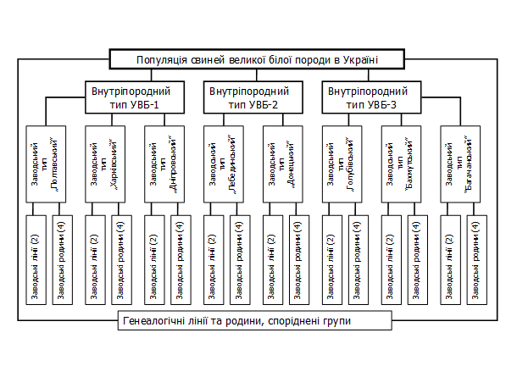
Рис.1.1. Генеалогічна структура великої білої породи

Свині великої білої породи української селекції. Генеалогічна структура породи представлена спеціалізованими внутрішньопородними і заводськими типами, генеалогічними і заводськими лініями і сімействами, родинними групами. Найбільш великими структурними одиницями в породі є внутрішньопородні типи. До них відносяться:
1. Материнський внутрішньопородний тип УВБ-1 і в його складі 3 заводських типи: полтавський, харківський, дніпровський. Перші два з них були апробовані в 1985, третій - у 1993 році. Напрямок селекційної роботи з внутрішньопородним типом - поліпшення на максимально високий рівень репродуктивних якостей, насамперед за багатоплідністю.
2. Проміжний батьківський внутрішньопородний тип з поліпшеними відгодівельними якостями УВБ-2 і в його складі 2 заводських типи: лебединський і донецький, заводські лінії і сімейства. Напрямок селекційної роботи з внутрішньопородним типом - підтримка високого рівня відгодівельних якостей (високі середньодобові прирости - 760-800 г, вік досягнення маси 100 кг - 178-182 дні, витрати кормів на 1 кг приросту - 3,55-3,70 кормової одиниці.)
3. Проміжний батьківський тип з поліпшеними м'ясними якостями (УВБ-3). Напрямок селекційної роботи з внутрішньопородним типом - підтримка високого рівня м'ясних якостей (вихід м'яса в туші - 60-61 %, товщина шпику на рівні 6-7 ребра - 20-22 мм, площа «м'язового вічка» - 36-38 см, довжина туші - 96-98 см.) .
Взагалі, свині великої білої породи - високопродуктивні, добре пристосовані до різних умов годівлі і утримання. Використовуються у селекції, як материнська, так і батьківська форма для схрещування і гібридизації [26, 27].
Недоліки породи: підвищена схильність до ожиріння. Не дуже приємний вигляд (екстер'єр): звислі крижі, погано виражений окіст, масть біла. Погано переносять сильні морози і спеку [28].
Фото окремих тварин породи Велика біла наведено нижче (Рис. 1.2,1.3,1.4).

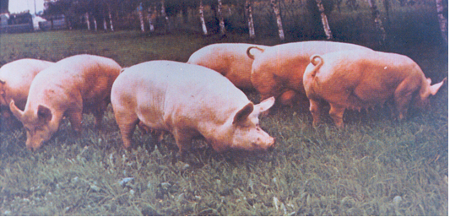
Рис. 1.2. Свині внутрішньопородного типу УВБ-2 з покращеними відгодівельними якостями.

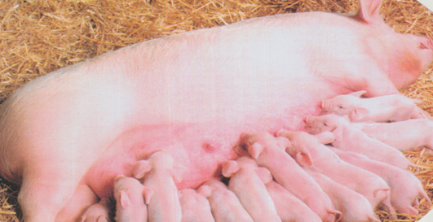
Рис.1.3. Свиноматка внутрішньопородного типу УВБ-1 з покращеними репродуктивними якостями.

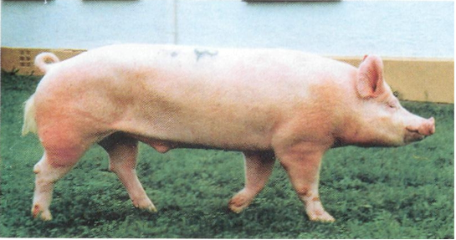
Рис. 1.4. Кнур внутрішньопородного типу УВБ-3.

У 2-х дослідних господарствах Інституту свинарства і АПВ НААН розводять свиней великої білої породи, саме у: ДП ДГ племзавод «Степне» (внутрішньопородний тип УВБ-1) і ДП ДГ племінний репродуктор «ім. 9 Січня».
Наукове забезпечення селекції свиней великої білої породи здійснюють Головний селекційно-генетичний центр (Інститут свинарства і АПВ НААН), Інститут тваринництва НААН та ін. наукові установи-співвиконавці селекційної програми з породами свиней.
Провідні науковці (куратори) роботи із породою: в минулі роки – О.І. Овсянников, Д.К. Білогуб, М.Т. Балашов, А.Х. Кащенко, К.Ф. Почерняєв, Т.С. Журженко, В.П. Рибалко, Н.В. Півняк, Н.Д. Голуб, В.О. Медведєв, Н.А. Ноздріна; на даний період – М.Д. Березовський, Л.П. Гришина, Є.М. Агапова, М.С. Небелиця, В.І. Халак, П.А. Ващенко, В.О. Вовк.

1.2. Молекулярно-генетичні маркери в селекції свиней
Для аналізу генотипів та генетичної структури популяцій використовують декілька типів молекулярно-генетичних маркерів: імунологічні, біохімічні, цитологічні та ДНК – маркери. Останні є найбільш інформативними і точними за всі інші відомі типи генетичних маркерів [29].
    - Імунологічні маркери
Імуногенетика – наука, яка вивчає закономірності антигенних специфічностей крові та генетику імунних реакцій. На основі імунологічної реакції, результатом якої є утворення антитіл до певних антигенів розроблено методи використання останніх в селекції тварин в якості генетичних маркерів [30]. Як наука, імуногенетика сформувалася у середині 30-х років. Імуногенетика об’єднує методи імуногематології і генетики [31]. В тваринництві найбільш широке використання знайшли еритроцитарні групи крові [32].
Під групою крові розуміють визначені поєднання еритроцитарних антигенів (одного або декількох), які передаються від батьків нащадкам у вигляді генетично спільних спадкових комплексів. Еритроцитарні антигени, які контролюються алелями одного гену, складають конкретну систему груп крові [32]. За кожну систему групи крові відповідає визначений локус в хромосомі. Завдяки цьому генетично-контрольовані алелоформними генами групи крові утворюють генетичні системи.
На даний час добре вивчено 15 генетичних систем (A, B, C, D, E, F, G, H, I, J, K, L, M, N, O) груп крові свиней [32], які об’єднують більш ніж 80 еритроцитарних антигенних факторів. Завдяки великому різноманіттю та незмінності в процесі життя вони з успіхом використовуються для контролю достовірності походження, а також для вирішення багатьох інших питань: вивчення генетичних особливостей порід, ліній, встановлення їх подібності та відмінності, дозволяє слідкувати за напрямом селекційних процесів в популяціях. Літературних даних про зв'язок груп крові свиней з їх кількісними ознаками існує досить багато [33]. Так, наприклад, був встановлений зв'язок між відгодівельними і м'ясними якостями свиней і антигенами Fa і Ма [33]. Свині з цими антигенами були більш скороспілими, ніж тварини, у яких були відсутні дані чинники. Була встановлена кореляція між площею «м'язового очка» і антигенами Ma і La. Краща оплата корму спостерігалася у свиней з антигенами Ma, Fa, Gb. Проте дещо пізніше, провівши аналогічні дослідження в тій же лабораторії, не підтвердив результатів, отриманих [33] про кореляцію наведених вище антигенів з відгодівельною і м'ясною продуктивністю свиней.
Таким чином, в цілому результати досліджень вказують на неоднорідність і складність зв'язків груп крові з кількісними ознаками. Отже, на основі лише цього класу маркерів аналізувати популяційні характеристики досить складно.
    - Біохімічні маркери
Під біохімічними маркерами розуміють поліморфні білки крові та інших біологічних рідин організму тварини. Поліморфізм проявляється у наявності в одній популяції різних генетично обумовлених молекулярних форм білку. При цьому білки не тільки є маркерами структурних генів, але і мають певну біохімічну функцію і що важливо, алельні варіанти білка успадковуються кодомінантно і не залежать від впливу зовнішнього середовища [34].
Одним із напрямів біохімічної генетики сільськогосподарських тварин є використання поліморфних білків, як генетичних маркерів пов'язаних з продуктивністю або зі стійкістю тварин до різних захворювань. Прикладом цього напряму досліджень є роботи присвячені вивченню стресчутливості у свиней [34].
Одним з методів детекції поліморфізму білків є метод їх прямого електрофорезу.
Існують переваги та недоліки методу оцінки поліморфізму білків на основі їх електрофорезу. Безперечні переваги методу – досить висока роздільна здатність, що дозволяє розрізняти практично всі алельні варіанти одного локусу, можливість виявлення гомологічної мінливості в популяціях різних видів; можливість одночасного аналізу великої вибірки генів [34].
Інформація, яка отримана за допомогою біохімічних маркерів має певні обмеження. Так, не всі заміни нуклеотидів ДНК структурного гена білка приводять до амінокислотних замін у відповідній молекулі білка. Так само, як не всі амінокислотні заміни супроводжуються зміною електричного заряду білкової молекули, що виявляється при електрофорезі. Також, з'ясувалися і обмеження в застосуванні цього типу маркерів. Перш за все, це те, що аналіз білків дозволяє досліджувати поліморфізм тільки білок-кодуючих послідовностей і лише генів, що експресуються. При цьому з аналізу виключаються такі функціонально-значущі ділянки генів, як промоторні області, енхансери, різні сайти регуляції, розташовані в інтронах, нетрансльованих областях генів, а також поза генами, часто на значній відстані від кодуючої послідовності [34].
    - ДНК – маркери, типи і визначення
ДНК маркер - фрагмент ДНК відомого розміру і локалізації, який визначає будь-яку ознаку. Вирізняють досить багато типів ДНК – маркерів. Можна підкреслити, що класифікація ДНК - маркерів до цих пір не сформована, що пояснюється тим, що при введенні тих або інших модифікацій у відомий метод, часто дають нове найменування отримуваним маркерам.
ДНК-маркери, що засновані на аналізі рестрикційного поліморфізму. Відкриття рестрикційних ендонуклеаз (рестриктаз) [35], що розщеплюють ДНК в ділянках із певною послідовністю, дало поштовх до розробки ДНК -маркерів, в основі яких - виявлення рестрикційного поліморфізму ДНК. Метод, який для цього використовувався отримав назву ПДРФ (поліморфізм довжин рестрикційних фрагментів від англ. RFLP - Restriction Fragment Length Polymorphism). Вперше ПДРФ був використаний, як генетичний маркер, в 1974 р. при ідентифікації термо - чутливої мутації в геномі аденовіруса [36]. Проте широке застосування варіантів поліморфізму ДНК, як генетичних маркерів почалося з 1980 р. після виходу роботи Ботштейна з співавт. [37], у якій були вивчені властивості ПДРФ, знайдено теоретичне обґрунтування його використання і запропонований метод оцінки рівня інформативності (PIC - polymorphism information content). ПДРФ використовують для аналізу поліморфізму конкретних локусів (генів). Спосіб аналізу ПДРФ зводиться до обробки ДНК рестриктазами з подальшим електрофоретичним розділенням отриманої суміші і визначенням довжин рестрикційних фрагментів після блот-гібридизації із специфічним міченим зондом.
З використанням ПДРФ-маркерів були отримані перші успішні результати по побудові молекулярно-генетичних карт багатьох видів рослин і тварин, накопичено багато відомостей про генетичний поліморфізм різних організмів, виявлені асоціації з господарсько-корисними ознаками [38 - 43]. Важливою перевагою даного типу маркерів є висока відтворюваність результатів, а також кодомінантний тип спадкування.
ДНК- фінгерпринт (DNA fingerprinting, DNA fingerprint technique, англ. finger - палець і print - друк, відбиток. синонім - "геномна дактилоскопія") - метод створення генетичних «відбитків пальців», заснований на аналізі поліморфізму ДНК. Метод ДНК - фінгерпринт запропонований А. Джеффрісом в 1985 р.
Потужним поштовхом для створення нових типів ДНК-маркерів став винахід Кері Мюллісом в 1983 р. методу ампліфікації in vitro певних ділянок ДНК в процесі температурних циклів полімеразної реакції, що повторюються (ПЛР - полімеразна ланцюгова реакція, англ. PCR - Polymerase Chain Reaction). У 1985 році цей метод був вперше застосований на практиці для ампліфікації ділянки гена бета-глобіна за допомогою великого фрагменту ДНК-полімерази (фрагмента Кленова) [44]. Широке розповсюдження ПЛР почалося з моменту публікації в 1988 р. роботи Сайки з співавт. [45], у якій автори використовували термофільну ДНК-полімеразу. Також автори розглянули теоретичні основи методу.
Метод ПЛР дозволяє швидко і з невеликими витратами матеріальних ресурсів і часу отримати більше 10 мільйонів копій певної послідовності ДНК, спочатку представленої однією або декількома молекулами. Різні модифікації методу ПЛР лягли в основу створення різноманітних типів ДНК-маркерів, що широко використовуються в даний час в різних областях біології і медицини.
ДНК-маркери на основі ПЛР з праймерами, що мають множинну локалізацію в геномі. Тобто використання одного короткого праймера з довільною послідовністю (RAPD - Randomly amplified polymorphic DNA), або при використанні праймерів із штучно доданими послідовностями (адаптерами) (AFLP - Amplified fragment length polymorphism) або праймерів, комплементарних до елементів генома, що повторюються, таким як мікросателіти (ISSR - Inter-simple-sequence-repeats) або транспозони (IRAP - Inter-retransposon amplified polymorphism).
RAPD-аналіз використовується своєрідним експрес-методом виявлення генетичного поліморфізму, що особливо актуально для маловивчених таксономічних груп. Діагностичні можливості RAPD-технології успішно проілюстровані на багаточисельних прикладах опису генетичної різноманітності мікроорганізмів, вищих рослин, безхребетних і хребетних тварин [46 - 49].
Для дослідження варіабельності генома в цілому може бути також використаний метод аналізу AFLP. Цей метод також не вимагає ні попереднього клонування, ні секвенування ДНК. Особливості цього підходу полягають у використанні в якості матриці рестрикційних фрагментів ДНК, що ліговані із специфічними олігонуклеотидними адаптерами, і проведенні виборчої ампліфікації із спеціально сконструйованими праймерами. AFLP-маркери були успішно використані для геномного картування [50, 51], в популяційних і філогенетичних дослідженнях [52].
Для створення ISSR-маркерів використовують праймери, комплементарні повторам (4-12 одиницям повтору) мікросателітів і що несуть на одному з кінців послідовність з двох-чотирьох довільних нуклеотидів (так званий «якір»). Такі праймери дозволяють ампліфікувати фрагменти ДНК, які знаходяться між двома достатньо близько розташованими послідовностями мікросателітів (як правило, це унікальна ДНК). В результаті ампліфікуєтся велика кількість фрагментів, представлених на електрофореграмі дискретними смугами (ISSR-фінгерпринтінг). Отримані патерни ПЛР-продуктів видоспеціфічні [53, 54]. Метод має гарну відтворюваність і разом з AFLP може бути з успіхом використаний для виявлення міжвидової і внутрішньовидової генетичної мінливості, ідентифікації видів, популяцій, ліній, а у ряді випадків і для індивідуального генотипування [53 - 55]. ISSR-маркери можуть бути використані також для картування геномів і маркування господарсько- корисних ознак [56, 57].
Гіперваріабельні сателітні повтори є інформативними маркерами і являють собою мультиалельні системи з рівнем гетерозиготності, що досягає 70-90%.
Мінісателітні маркери являють собою тандемно розташовані однакові за структурою нуклеотидні послідовності - мотиву, що багато разів повторюються. Довжина мотиву складає від 9 до 100 і більш п.н. Сайти локалізації мінісателітів називають локусами з варіюючим числом тандемних повторів (VNTR-локуси, (variable number tandem repeats) [58].
Мінісателіти використовують в якості маркера при картуванні структурних генів, діагностиці захворювань і ДНК-фінгерпринтируванні.
Мікросателітні маркери – перші, отримані з використанням ПЛР, високополіморфні маркери для індивідуальних локусів. Подібно до мінісателітів, мікросателіти відносяться до тандемно розташованих однакових за структурою нуклеотидних послідовностей (ди-, три- і тетрануклеотиди) і спільний розмір області, що повторюється, істотно коротші (як правило, не більше 100 п.н.). Ці маркери відомі під декількома назвами: мікросателіти, STMS (Sequence Tagged Microsattelite Site), STR (short tandem repeat), SSR (simple sequence repeat) [59 - 61]. Для створення STR підбираються праймери до унікальних послідовностей ДНК, що вимагає попереднього знання їх нуклеотидної послідовності. Поліморфізм STR визначається різним ступенем копіювання однакових за структурою нуклеотидних послідовностей в кластері, що призводить до існування множинних алельних варіантів. Гетерозиготність їх дуже висока (часто більше 75%).
Гіперваріабельні сателітні повтори є універсальною системою генетичних маркерів для аналізу змін на рівні ядерної ДНК і широко використовуються в дослідженнях генетичного поліморфізму популяцій людини, рослин і тварин.
Поліморфні маркери, засновані на аналізі однонуклеотидних замін (SNPs).
Згідно загальноприйнятому визначенню SNPs (від англ. Single Nucleotide Polymorphism) – це однонуклеотидні позиції в ДНК генома, для яких в популяції є різні варіанти послідовностей (алелі) з частотою рідкого аллеля не менше 1% [62]. У бази даних SNPs зазвичай включають всі невеликі зміни послідовностей (невеликі інсерції/делеції (так звані "intels"), зміни декілька нуклеотидів) геномів, хоча вони і не входять у формальні визначення SNPs. Зазвичай SNPs представлені двома алельними варіантами, хоча зустрічаються і трьохалельні SNPs (наприклад, в геномі людини їх близько 0,1% від всіх SNPs) [63].
SNPs не є абсолютно новим типом ДНК-маркерів. Найперші ДНК-маркери (ПДРФ-маркери) також відноситься до цього типу. Проте введення цього терміну дозволило об'єднати під спільною назвою всі маркери, обумовлені одиночними нуклеотидними замінами в послідовності ДНК, незалежно від способу їх тестування.
SNPs надзвичайно широко поширені не лише в геномі людини, але і в геномах інших організмів. В наш час в базах даних по нуклеотидним послідовностям людини представлено близько 6 млн. SNPs. Величезна кількість SNPs в геномі людини дозволяє відібрати порядка 100000 так званих "поширених" (з частотою рідкого алеля більше 20%) SNP-маркерів, при середній відстані між маркерами 30 т.п.н. [63]. Слід зазначити, що у 2009 році був розшифрований геном свині та розроблено SNP чіп (варіант ДНК-мікрочіпа), що містить 60000 генетичних маркерів геному [64, 65]. Ніякий інший тип відмінностей геномів не здатний забезпечити таку щільність маркерів. Окрім високої щільності, SNPs мають низький рівень мутацій на покоління (~10⁻⁸), що робить їх зручними маркерами молекулярної еволюції при оцінці великомасштабних еволюційних подій [64, 65].
Основною перевагою SNPs є можливість використання автоматичних методів їх детекції, наприклад, використання ДНК-мікропанелі (microarrays) [66].
Найбільш простий і надійний спосіб ідентифікації SNPs у добре вивчених об'єктів - комп'ютерний аналіз, представлених в базах даних.
Фізичні методи детекції SNP. Альтернативою існуючим методам детекції поліморфних ділянок ДНК є мас-спектрометричне диференціальне секвенування. Час, що витрачається на аналіз кожного зразка цим методом складає всього декілька секунд [67]. Метод дуже чутливий, дозволяє диференціювати гомо- і гетерозиготи і оцінювати частку SNP при одночасному аналізі декількох зразків [68, 69].
Секвенування. Найточніший метод детекції SNP, поза сумнівом, пряме секвенування ділянки генома, яка нас цікавить. Але це дорогий і трудомісткий метод при масовому аналізі зразків. Запропоновано декілька модифікацій реакції, що знижують її вартість, наприклад, секвенування обох ланцюгів в одній реакції з використанням двох різних мічених праймерів [70], поєднання ПЛР і секвенування в одній пробірці відразу для декількох локусів [71] та інші.
ПЛР-ПДРФ. Цей метод відноситься до ферментативних методів аналізу SNPs і аналогічний методу ПДРФ, але в його основі використовується ПЛР. Рестрикції (однією або декількома рестриктазами) в цьому випадку піддаються продукти ампліфікації, а не частина ДНК генома. Завдяки простоті і надійності метод набув широкого поширення і до цих пір використовується для аналізу алельного поліморфізму генів у найрізноманітніших об'єктів [72 - 77]. Обмеженням методу є те, що з його допомогою можна тестувати тільки відомі мутації, що зачіпають сайти рестрикції.
Алель-специфічна ПЛР. Алельні варіанти розрізняються за рахунок того, що 3'-кінцевий нуклеотид одного з праймерів гібридизується безпосередньо з варіабельним нуклеотидом (позиція SNP), що обумовлює наявність або відсутність ПЛР [78]. Специфічність реакції можна підвищити, вводячи додатковий, не спарений нуклеотид в другій або третій позиції з 3'-кінцець цього ж праймера або використовуючи конкуруючу ПЛР в тій же пробірці [79, 80]. Алель-специфічна ПЛР широко використовується для типування окремих алелей генів, або груп алелей, що несуть однакові мотиви, наприклад, для типування алелей, що визначають стійкість або сприйнятливість великої рогатої худоби до лейкозу [74, 75, 81].
На даний час здійснюється генотипування за допомогою ПЛР в реальному часі з використанням флуоресцентно-мічених зондів тобто технологія TaqMan [82]. Ця технологія забезпечує можливість масштабних досліджень із застосуванням високощільних біочіпів.
ПЛР з термінацією синтезу. Існує декілька варіантів цього підходу. У одному з них ПЛР проводиться по стандартній схемі, але один з дезоксинуклеозидтрифосфатів береться в лімітуючій реакції концентрації [83]. Це призводить до того, що після декількох циклів синтез ДНК обривається в позиціях, відповідних лімітуючому нуклеотиду. Реакція нагадує секвенування.
Одноланцюговий конформаційний поліморфізм ДНК (SSCP, Single Strand Conformation Polymorphism) особливо ефективний для пошуку нових однонуклеотидних замін в ДНК. Метод SSCP полягає в наступному: після проведення ПЛР продукт ампліфікації денатурують і отримані однонитьові молекули розділяють за допомогою електрофорезу в поліакріламідному гелі [84]. Будь-яка нуклеотидна заміна в досліджуваній послідовності приводить до зміни заряду одноланцюгового фрагмента, а отже, і його електрофоретичній рухливості і може бути використана, як поліморфний варіант.
Таким чином, ДНК маркери - це більш перспективне покоління генетичних маркерів, що відрізняються від імунологічних, біохімічних та цитологічних типів маркерів більшою кількістю і частотою зустрічальності у геномах еукаріот і засновані на універсальних, широко використовуваних методах аналізу, які постійно розвиваються. Вони є більш економічно виправдані і прогностично точні, ніж інші типи маркерів. З ДНК-маркерів більш широкого використання набули маркери засновані на однонуклеотидному поліморфізмі. Вони використовуються у прикладних та фундаментальних дослідженнях, зокрема в селекції. Загалом, застосування маркерів цього типу дозволило вийти на новий рівень розуміння організації та еволюції геномів досліджуваних об'єктів.

  - Обґрунтування теми дипломної роботи

Селекційна робота в сучасному свинарстві неможлива без використання нових методичних підходів, спрямованих на оцінку генотипу тварини на рівні ДНК. До пріоритетних досліджень і розробок управління генетичними ресурсами тварин ФАО відносить розробку й застосування методів молекулярно-генетичного і фенотипового опису, а також накопичення знань, пов’язаних з породою та особливості її розведення. Крім того, наголошується на необхідності розробки методів оцінки генетичного різноманіття породи [85].
Для дослідження генетичного різноманіття в якості молекурярних маркерів використовують поліморфізм послідовностей ДНК. Головним чином, використовують послідовності мітохондріальної ДНК – D-петля і ген цитохрома В (материнське успадкування), а також однонуклеотидні поліморфізми (SNPs) і мікросателіти в Y хромосомі (батьківське успадкування), а також аутосомні SNPs і мікросателіти (успадкування від обох батьків) [86].
Для упорядкування родин, найбільш зручним методичним предметом дослідження є мітохондріальні ДНК-маркери. Їх перевага перед стандартними мікросателітними ДНК-маркерами, які використовують для генетичної експертизи походження (підтвердження батьківства), полягає у можливості навіть через ряд поколінь встановити тварин, помилково віднесених до певних родин. ДНК-маркер – нуклеотидна послідовність ДНК із двома або більше альтернативними варіантами, що виникла внаслідок еволюції чи генетичної інженерії і яку можливо визначати у будь-який спосіб [87].
Ядерні ДНК-маркери успадковуються за законами Менделя, тобто в організмі існують два алеля, один з яких одержаний від батька, а інший – від матері. Породи сільськогосподарських тварин можна умовно розглядати як мікропопуляції. У популяції алелі можуть бути мономорфними – існує тільки один алель, або поліморфними – більше, ніж один. Чим більше у популяції існує алелів одного ДНК-маркера, тим вища його інформативність. Зрозуміло, що через покоління, для точного встановлення походження нащадку, необхідно дослідити батька батька, мати батька, батька матері, мати матері, батька, мати і самого нащадка. Практично це зробити доволі складно, і тому для встановлення належності тварини до певної родини, доцільніше використовувати мітохондріальні ДНК-маркери. Через свою гаплоїдність, наявність в організмі тільки одного алеля – материнського, мітохондріальні ДНК-маркери успадковуються не за законами Менделя і дозволяють, навіть через ряд поколінь, встановити всіх споріднених із родоначальницею тварин.
РОЗДІЛ 2
МЕТОДИКА ДОСЛІДЖЕНЬ

2.1 Місце проведення і матеріал досліджень
Весь обсяг досліджень виконаний за темою дипломної роботи був проведений на базі лабораторії генетики Інституту свинарства і агропромислового виробництва НААН, що має статус лабораторії генетичного контролю (сертифікована для проведення генетичного аналізу на рівні ДНК свідоцтво про атестацію №021-19 від 31.01.2019 року Міністерство аграрної політики України). Свідоцтво про атестацію дійсне до 31.01.2022 р. (рис. 2.1.1).

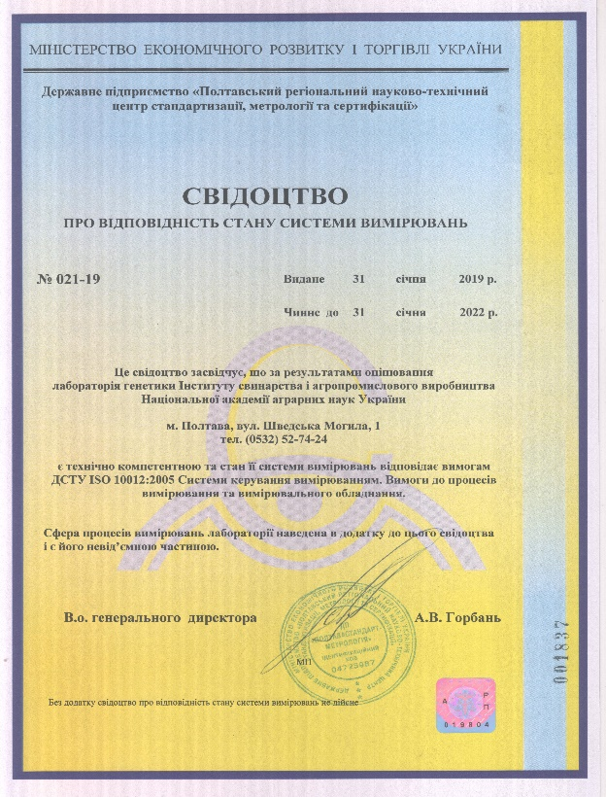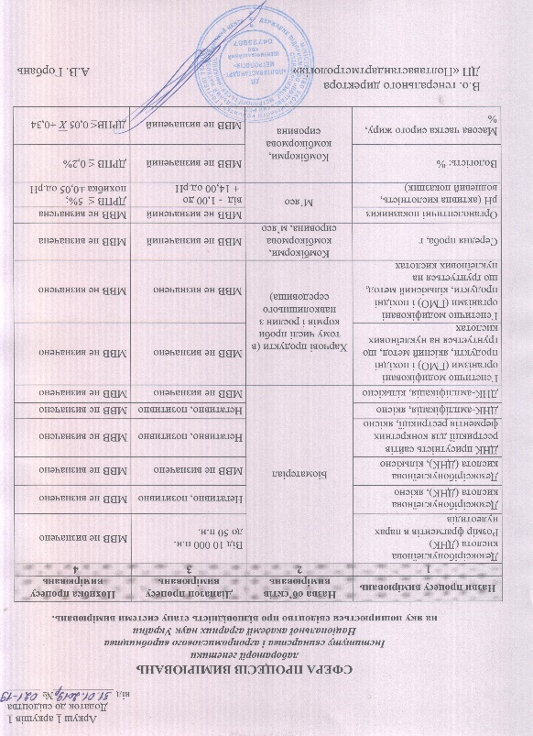

Рис. 2.1.1. Свідоцтво про відповідність стану системи вимірювань лабораторії генетики Інституту свинарства і АПВ НААН

Для дослідження були відібрані зразки щетини 25 свиноматок великої білої породи племзаводу ДП «ДГ «ім. 9 січня» Інститут свинарства і АПВ НААН України, які представляли усі родини.
2.2. Схема досліджень.
Роботу виконано згідно запланованої схеми досліджень, яка представлена на рис. 2.2.1.
Вивчення та аналіз літературних даних щодо можливості визначення генетичного різноманіття мітохондріального геному свиней

Відбір зразків біологічного матеріалу для досліджень

Екстракція (виділення) ДНК обраним методом

Аналіз зразків за допомогою метода полімеразної ланцюгової реакції (відповідно методик - ПЦР-ПДРФ)

Оцінка гаплоїдного різноманіття свиноматок великої білої породи

Рис. 2.2.1 Схема досліджень
2.3. Виділення ДНК
Виділення ДНК із щетини тварин за допомогою смоли “Chelex-100”. Для запобігання зайвого стресування свиноматок було використано як біоматеріал - щетину. Для виділення ДНК, згідно рекомендацій [88], брали 3 щетини та відрізали волосяну цибулину з прикореневою частиною (приблизно 1 см). Відрізані частини поміщали в пластикові пробірки Eppendorf ємністю 1,5 мл., та додавали 200 мкл. 5% суспензії Chelex-100. Суміш інкубували на протязі 10-14 годин при 56 °С періодично перемішуючи вміст на Vortex 5-10 сек. Далі пробірки поміщали у термостат на 8 хв. при 100 °С і знову перемішували на Vortex 5-10 сек. та центрифугували 2-3 хв. при 10-15 тис. об/хв. 10 мкл. супернатанту використовували для ампліфікації в ПЛР. Зберігали зразки ДНК при мінус 20 °С. Перед використанням зразки перемішували та центрифугували 5 хв при швидкості 6000 об/хв.
2.4. ДНК-типування свиней .
Проводили методом ПЛР-ПДРФ [89]. Метод передбачає проведення локус специфічної ампліфікації ділянки гена, що аналізується та її рестриктний аналіз.
Локус специфічна ампліфікація ДНК в полімеразній ланцюговій реакції. Локус специфічну ампліфікацію проводили за наступною загальною схемою: у пробірках Eppendorf ємністю 0,5-мл готували реакційну суміш (25 мкл.) наступного складу: 2,5 мкл універсального 10х PCR буфер, 1 мкл прямого F-праймеру (5 мкМ ), 1 мкл зворотного R (5мкМ ), 0,1мкл (5 од.акт.) Taq – ДНК-полімерази (Thermus aquaticus) («ДержНДІ генетика», Росія), 19,4 мкл деіонізованої води та 1мкл ДНК-матриці.
Реакцію проводили в термоциклері “Терцик -2” («ДНК-технологія», Росія) (рис.2.4.1). На реакційну суміш нашаровували 25 мкл. мінерального масла.

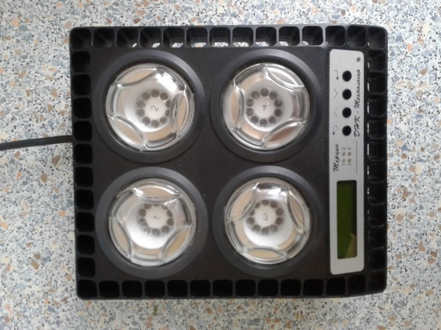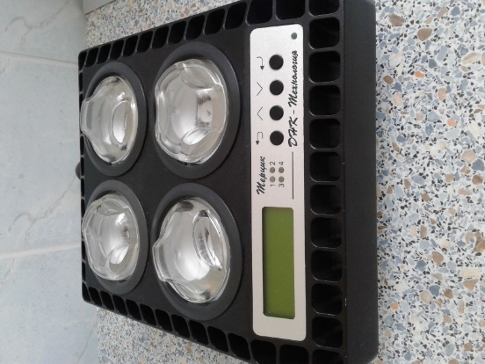
Рис.2.4.1. Термоциклер «Терцик – 2»
Аналіз продуктів гідролізу ампліфікованих послідовностей генів. Аналіз продуктів гідролізу ампліфікованих послідовностей генів виконувався відповідно до рекомендацій Маніатіс із співав. [90] і включає наступні етапи:
1. Гідроліз ампліфікованої послідовності гену однією з підібраних рестриктаз.
2. Електрофоретичне розділення фрагментів у гелі.
3. Зпівставлення розмірів рестриктів з тими, котрі варто очікувати за результатами аналізу нуклеотидної послідовності гена.
Гідроліз ампліфікованих послідовностей генів здійснювали за загальною схемою [91]. Реакційна суміш вміщувала: 10х рестрикційний буфер (оптимізований для даного ферменту) - 2,5 мкл, Н₂О - 7,3 мкл, відповідна ендонуклеаза рестрикції - 0,2 мкл. (4-5 од. акт.) та 15 мкл PCR- продукту. Реакційну суміш інкубували у термостаті при 37 °С - 3 години (рис.2.4.1).
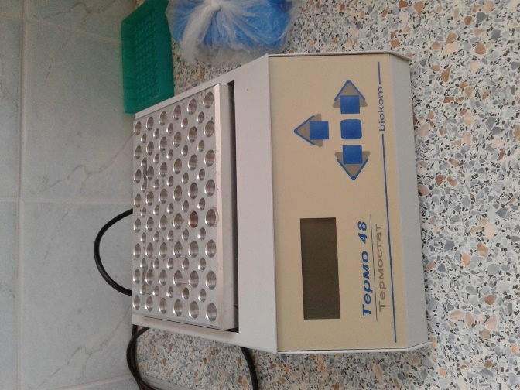
Рис.2.4.1.Термостат «Термо 48»
В залежності від молекулярної маси утворених рестриктів, та для кращого розділення: для фрагментів менших за 300 пар нуклеотидів (п.н.) використовували поліакриламідний гель та для фрагментів більших за 300 використовували агарозний гель.
Електрофорез продуктів рестрикції проводили у 6% поліакриламідному гелі у тріс-боратному електрофорезному буфері (ТВЕ: 0,0879 М тріс, 0,089 М борна кислота, 0,002 М ЕДТА рН 8,0, відповідно до методичних рекомендацій [91]. Для нанесення зразків на гель використовували буфер наступного складу: 0,25% бром феноловий синій, 0,25% ксиленцианол, 30% гліцерин. Електрофорез проводили 1,5 - 2 години при напрузі 2 вольта /см гелю (рис.2.4.3, 2.4.5). Фарбування гелів здійснювали розчином бромистого етидію (0,5мкг/мл) протягом 10хв з наступною їх багаторазовою відмивкою у дистильованій воді. Візуалізацію фрагментів ДНК проводили в УФ світлі. Фотодокументацію здійснювали на цифрову фотокамеру Canon Power Shot IS – S3.( Рис. 2.4.4)
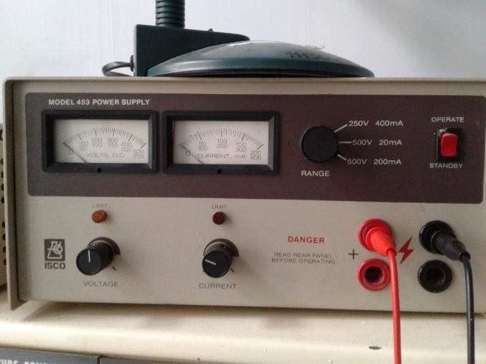
Рис.2.4.3 . Прилад для подачі електроструму для
електро форетичного розділення ДНК

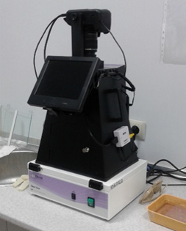
Рис.2.4.4. Цифрова фотокамера Canon Power Shot IS – S3

Визначення генотипів. Аналіз одержаних електрофореграм за визначеними локусами проводили за розміром смуг. Для орієнтації в розмірах одержаних смуг використовували специфічні маркери молекулярної маси: pGEM® DNA Markes (Promega, США), pUC19ДНК/MspI (НПО “СібЭнзім”, Росія), pBR322/BsuRI, (“Ферментас”, Литва), згідно рекомендацій фірми-виробника та рекомендацій [93].
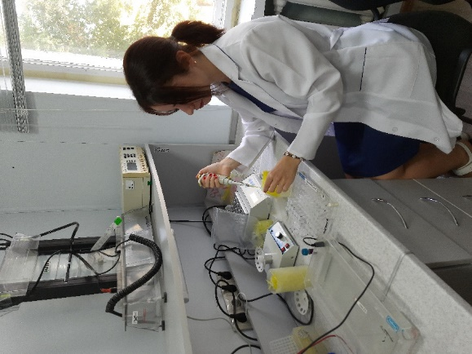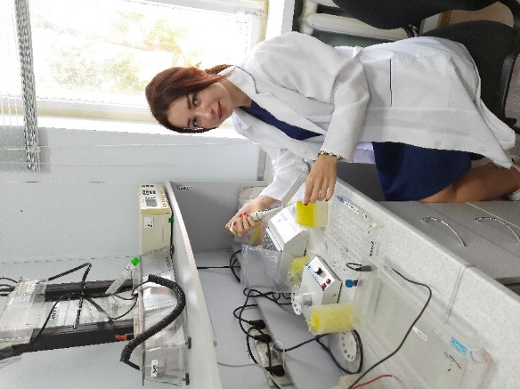
Рис.2.4.5. Підготовка ампліфікованих зразків для електрофоретичного розділення

2.5. Популяційно-генетичні дослідження, статистичний аналіз популяційних параметрів.
Аналіз генетичної структури популяцій за молекулярно-генетичними маркерами передбачає оцінку наступних параметрів: частот алелей та генотипів, визначення генетичної рівноваги, оцінка генетичних відстаней [94]. Головні формули, що використовували для обчислення основних популяційно-генетичних характеристик наведено нижче.
1. Розподіл генотипів (очікувана кількість) відповідно до формули Харді – Вайнберга: p² + 2pq + q² = 1,
де p – частота гомозигот за одним алелем; q – частота альтернативного алеля.
2. Розрахунок частот алелей у моногенних диалельних системах:
(2.1)
(2.2)
або
q(a)=1-p(A)
(2.3)
Де Nзаг. – загальна чисельність особин з генотипами АА, Аа, аа.
Символом pA позначається відносна чатота алеля А, символом qa – відносна частота алеля а
Статистичну обробку результатів (Рис. 2.5.1) ДНК-типування проводили на персональному комп’ютері за допомогою відповідних програм. Для розрахунків основних популяційних характеристик (частоти алелів, генотипів) використовували програму GENALEX 6 [95]. Отримані числові дані генетичних дистанцій аналізували програмами TREE [96] та MEGA-4 [96] з наступною побудовою дендрограм.
Окремі популяційно-генетичні характеристики обчислені за допомогою середовища Excel 2007.
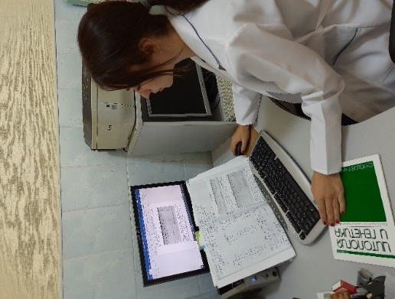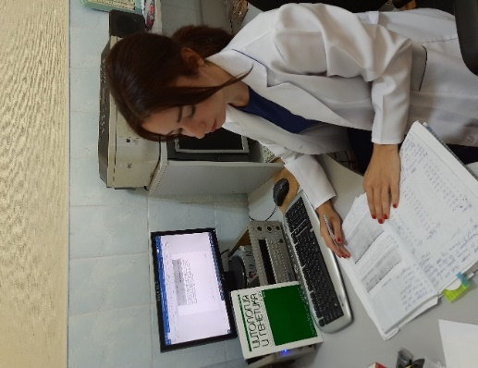
Рис.2.5.1 . Опрацювання статистичних результатів ДНК-типування

Аналіз первинної послідовності гену виконували за допомогою комп’ютерної програми Primer3 [97] для даної пари праймерів.

2.6. Математична обробка річного економічного ефекту.
Економічну ефективність обчислювали відповідно до „Методики визначення економічної ефективності використання у сільському господарстві науково-дослідних і дослідно-конструкторських робіт, нової техніки, винаходів і раціоналізаторських пропозицій” [98] за формулою:
,
(2.11)
Де Е - вартість додаткової основної продукції, грн.;
Ц - закупівельна ціна одиниці продукції за 2020 рік, грн.;
С - середня продуктивність тварин базового варіанту;
П - середня прибавка основної продукції, яка виражена у відсотках на одну голову, %;
Л - постійний коефіцієнт зменшення результату, який пов’язаний з додатковими витратами на прибуткову продукцію та дорівнює 0,75;
К - чисельність поголів’я сільськогосподарських тварин нового або поліпшеного варіантів, голів.
Розрахунок економічної ефективності зроблено з врахуванням покращення продуктивності свиней та ефективності використання свинарських приміщень.

РОЗДІЛ 3
РЕЗУЛЬТАТИ ВЛАСНИХ ДОСЛІДЖЕНЬ

3.1. Характеристика бази досліджень – Інституту свинарства і АПВ НААН
З серпня 1930 року засновано — Всесоюзний науково-дослідний інститут свинарства, нині Інститут свинарства і аргропромислового виробництва Національної академії аграрних наук України. З 27 жовтня 2011 року інститут очолює доктор сільськогосподарських наук, професор, член-кореспондент НААН В. М. Волощук.
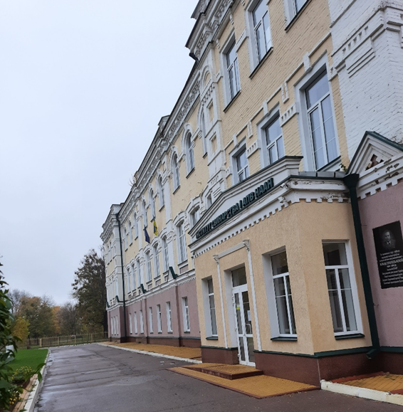
Рис.3.1.1 . Інститут свинарства і АПВ НААН, м. Полтава

Наразі в структурних підрозділах інституту налічується 93 штатні одиниці в тому числі 42 науковці, з яких 11 докторів і 23 кандидати наук.
До мережі інституту додатково (до наявності ДП «Експериментальна база “Надія” та ще 3 дослідні господарства ДП ДГ “Степне”, ДП ДГ ім. Декабристів і ДП ДГ “9 Січня”.
Інститут упродовж багатьох років є головним координатором державної науково-технічної підпрограми «Свинарство», співвиконавця НААН) і Полтавська дослідна станція Інституту ветеринарної медицини (тепер лабораторія зоогігієни і ветеринарного супроводження технологічних процесів у свинарстві). Як і в попередні роки, інститут і нині - єдиний в Україні спеціалізований науково-дослідний заклад з функцією координації наукових досліджень, а також з безпосередньої розробки теоретичних і практичних проблем ведення галузі свинарства.
За безпосередньої участі науковців Інституту свинарства і АПВ та під їх методичним керівництвом було виведено 4 вітчизняні породи свиней: полтавську та українську м’ясну, миргородську, червону білопоясу. Також здійснено значну кількість наукових розробок зі свинарства, новизна яких підтвержена більше ніж 300 патентами та авторськими свідоцтвами на винаходи і корисні моделі.
Головними напрямами інституту в даний час є:
- вдосконалення існуючих, виведення нових генотипів свиней;
- пошук найбільш ефективних кросів та методів відтворення;
- використання генетичних, фізіологічних, а також біохімічних факторів підвищення продуктивності тварин, вирішення проблем годівлі і кормовиробництва;
- розробка сучасних та новітніх технологічних рішень і комп’ютерних програм, підготовка наукових кадрів і пропаганда досягнень науки та передового досвіду;
- розробка новітніх технологічних методів ведення рослинницької галузі.
Науковці інституту надають методичні консультації з питань селекції, відтворення стада, годівлі, утримання тварин, реконструкції та будівництва свиноферм, бізнес-плануванню і консультативну допомогу з проблем ветеринарної медицини та ведення рослинницької галузі, а також при організації й проведенні науково-практичних конференцій, семінарів, круглих столів, днів поля та ін.
Реорганізаційний процес дав можливість комплексно вирішувати проблеми виробництва продукції свинарства: одержана можливість розробки сучасних технологічних методів ведення і рослинницької галузі, зокрема, кормовиробництва, а також виконувати розробки щодо захисту свиноферм від паразитарних та деяких інфекційних хвороб свиней.
Структурною одиницею Інститу свинарства і АПВ є лабораторія генетики. Штат лабораторії складає: Сергій Миколайович Корінний (старший науковий співробітник), Артем Михайлович Саєнко ( старший науковий співробітник), Валерія Валеріївна Матіюк (молодший науковий співробітник). Завідувачем лабораторії є Віктор Миколайович Балацький, доктор сількогосподарських наук., старший науковий співробітник. Співробітники лабораторії займаються науковими дослідженнями та надають послуги:
- експертиза походження свиней;
- ДНК-діагностика стрес-синдрому свиней;
- ДНК-діагностика BLAD у великої рогатої худоби;
- ДНК-типування свиней за ESR1 геном (маркер багатопліддя) та за геном MC4R (відгодівельні і м’ясні якості);
- генетико-популяційний аналіз стада на основі ДНК-типування (ISSR-маркери);
- ДНК-діагностика хламідіозу с.-г. тварин;
- визначення ГМО (якісно, кількісно) та ГМ ліній сої дозволених до використання в ЕС та РФ;
- ДНК-типування свиней за локусами кількісних ознак: PRLR, IGF2, GH, MSTN, NAPOLE, FUT та MUC4 або інші за бажанням замовника;
- визначення однорідності генеалогічних та заводських родин свиноматок за мітохондріальним геном;
- визначення належності свиней до певної породи за мітохондріальним геном.
Дослідження вище наведених послуг виконується згідно «Інструкції з геномного типування у свинарстві для проведення генетичних досліджень за ДНК-маркерами», затвердженої Технічною радою МАТІ України. Лабораторія генетики: сертифікована для проведення генетичного аналізу на рівні ДНК (Свідоцтво про атестацію №021-19 від 31.01.2019 р.), Свідоцтво про атестацію дійсне до 31.01.2022 р.
Співробітники лабораторії приймають участь у виконанні ряду міжнародних проектів, зокрема в реалізації проекту «EXCELMEAT», що входив до 7-ї рамкової програми ЄС з наукових досліджень. Співробітництво з Китайським аграрним Університетом також було забезпечено грантом міністерств освіти і науки Китаю та України.
На сучасному етапі можна виділити такі наукові досягнення лабораторії генетики:
- розробка та впровадження методів оцінки генотипів свиней за ДНК-маркерами для маркерної селекції в свинарстві. А саме, розроблено ДНК-тест на стресчутливість свиней, ДНК-тест на багатоплідність свиноматок, методики генотипувння за генами, що відповідають за прояв м’ясних і відгодівельних ознак свиней (В.М. Балацький, О.І. Метлицька, І.К. Лядський, К.Ф. Почерняєв);
- розроблено техніку генотипування за мікросателітними локусами геному свиней, зокрема мультиплексні системи для визначення походження тварин і проведення генетико-популяційних досліджень (С.М. Корінний, К.Ф. Почерняєв);
- встановлені зв’язки ряду локусів кількісних ознак з м’ясними якостями і показниками якості м’яса свиней великої білої породи для маркерної селекції (І.К. Лядський, К.Ф. Почерняєв, В.М. Балацький, Т.В. Буслик);
- розроблено та застосовано метод гаплотипування за шістьма локусами мітохондріальному геному свині для визначення чистопорідності по материнській лінії, однорідності генеалогічних та заводських родин, проведення генетико-популяційних досліджень і архео-генетичних досліджень (К.Ф. Почерняєв).

Лабораторія генетики Інституту свинарства і АПВ НААН має глибокі зв’язки із закордонними науковими установами: Ллейдським Університетом (Ллейда, Іспанія), Університетом Західної Англії (Брістоль, Великобританія), Інститутом агротехнологій (Ллейда, Іспанія), Інститутом тваринництва (Жодіно, Білорусь), Китайським агарним університетом (Пекін, Китай), Болонським Університетом (Болонья, Італія), Університетом Капошвар (Капошвар, Угорщина).
На сьогоднішній день лабораторія приймає участь у міжнародному проекті COST Action СА1525 «Innovative approaches in pork production with entire males (IPEMA). Інноваційні підходи в виробництві свинини з некастрованими самцями (кнурами)». Співробітники лабораторії генетики завжди активно представляють свої наукові досягнення на форумах різного рівня, як вітчизняних, так і міжнародних. Так, результати роботи були представлені на 3-х Генетичних Конгресах, конференціях європейської асоціації у тваринництві (ЕААР), конференціях з біотехнології і генетичних аспектів якості продукції тваринництва, міжнародних конференціях із свинарства.
В наш час лабораторія генетики Інституту свинарства вважається однією із провідних в Україні щодо розробок молекулярно-генетичних аспектів із розведення та впровадження в селекцію тварин. Вона атестована Міністерством економічного розвитку і торгівлі України у сфері контролю якості і безпеки продуктів харчування, робіт із забезпечення охорони здоров’я та тих, що вимагає виконання значних обсягів аналізу продуктів на вміст ГМО якісно та кількісно. Лабораторії генетики присвоєно статус
лабораторії генетичного контролю Міністерством аграрної політики та продовольства України.
3.2. Техніка ДНК-типування
Генотипування здійснювали методом ПЦР-ПДРФ відповідно методик [99,100,101,102] з власними модифікаціями з підбору термодинамічних характеристик ПЦР, за оптимальною концентрацією і довжиною геля для розділення фрагментів рестрикції (Рис.5.1), а також часу протікання електрофорезу і напруги електричного поля (таблиці 3.2.1, 3.2.2, 3.2.3).

Таблиця 3.2.1
Схема збирання компонентів ПЛР-суміші з розрахунком
на одну пробірку ємністю 0,25 см³

Дата | 21.08.2019 р. | PCR |  | №PCR
Ген | мтДНК |  |  |  | 1 | 14
Програма | Tm 63 | Str-TH-01 | 4 |  | 2 | 15
H2O | 15,00 |  | 60,00 |  | 3 | 16
10x(NH)2SO4 | 2,50 |  | 10,00 |  | 4 | 17
2mmdNTP | 2,00 |  | 8,00 |  | 10 | 18
25mmMgCI₂ | 2 |  | 8,00 |  | 11 | 19
Prim.MITPR2OF | 1,00 |  | 4,00 |  | 12 | 20
Prim.MITPROR | 1,00 |  | 4 |  | 13 | 21
Taq | 0,5 |  | 2,00 |  |  | 22
DNA | 1,00 | Mastermix | 96,00 |  |  | 23
Об'єм | 25,00 |  |  |  |  | 34
 |  |  |  |  |  | 25
ДП «ДГ ім. 9 січня» |  |  | в пробірку | 24

Таблиця 3.2.2

Структура олігонуклеотидних праймерів для ампліфікації мітохондріальної ДНК свині у полімеразній ланцюговій реакції

№  з/п | Цільова  послідовність | Назва | Структура олігонуклеотиду
1 | D-петля мітохондріальної ДНК свині | MITPRO2F | сatacaaatatgtgaccccaaa
2 | D-петля мітохондріальної ДНК свині | MITPROR | GTGAGCATGGGCTGATTAGTC

Таблиця 3.2.3

Схема збирання компонентів реакції гідролізу продуктів ПЛР з розрахунку для однієї пробірки на об’єм 0,3 см³
№  з/п | Компонент | Концентрація розчинів  компонентів | Об’єм у см³
1 | Буфер для гідролізу «В» | 10× | 0,002
2 | Н₂О | 100 % | 0,018
3 | Ендонуклеаза Tas I | 10 од.ак./ 0,001см³ | 0,001

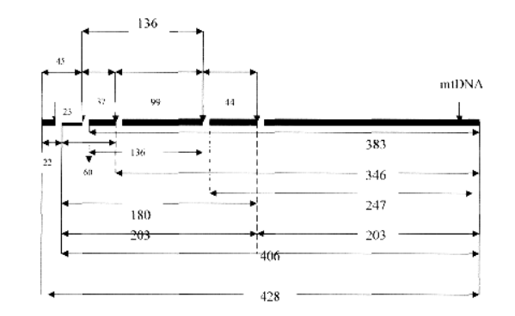
Рис.5.1. Схема спектру рестриктних фрагментів TAS1, контролюючої частини мітохондріальної ДНК свиней

3.3. Оцінка гаплоїдного різноманіття свиноматок великої білої породи

Одомашнення тварин було важливим кроком демографічного та культурного розвитку людини. Разом з одомашнення видів рослин було покладено і початок тваринництва [103]. Протягом подальшої історії тваринництва еволюція, мутації, селекція, адаптація, ізоляція та генетичний дрейф створили величезне різноманіття місцевих популяції. В останні століття це призвело до формування багатьох чітко визначених порід з різним рівнем продуктивності які використовують з різною метою. Протягом останніх десятиліть розробка та використання ефективних програм відбору прискорили генетичне вдосконалення ряду порід. Штучне запліднення та передача ембріона сприяли поширенню генетичного матеріалу. Крім того, прогрес в технології годівлі дозволив забезпечити оптимальне живлення, а вдосконалені транспортні та комунікаційні системи привели до створення однакових і строго контрольованих виробничих умов, одноманітного та суворо контрольованого виробничого середовища [104].
В результаті високопродуктивні породи замінили місцеві породи у всьому світі. Такий розвиток спричинив зростання занепокоєння з приводу ерозії генетичних ресурсів. Оскільки генетична різноманітність порід з не дуже високою продуктивністю, ймовірно, буде робити внесок у селекцію ознак, що представляють інтерес, зараз або у майбутньому, вважається за необхідне їх збереження. За даними FAO, 20% з приблизно 7600 порід по всьому світі, до яких належать 18 видів ссавців та 16 видів птахів, знаходяться на межі зникнення, а 62 породи зникли протягом перших 6 років двадцять першого століття [105].
До 1970 року в Україні свиней великої білої породи розводили в 11 племінних заводах, 9 племінних господарствах і 48 племінних колгоспних фермах. Кількість чистопородних кнурів великої білої породи у 1973 році становила 98,3% від загального числа кнурів цієї породи, а свиноматок - 38,9% [106]. Ці дані дають нам змогу припустити, що у окремих племінних заводах великої білої породи могло зберегтися значне гаплоїдне різноманіття під яким розуміють різні варіанти мітохондріальних геномів.
Мітохондріальний геном на відміну від ядерного міститься в мітохондріях які знаходяться у цитоплазмі. Через те, що яйцеклітина вносить у зиготу значно більше цитоплазми, ніж спермій мітохондріальний геном успадковується лише від матері. [107]. У яйцеклітині свині є до 100 тисяч мітохондрій, а в сперматозоїді – лише чотири. Очевидно, що мітохондрії в заплідненій яйцеклітині переважно походять тільки від жіночої особини, а завдяки деградації мітохондрій кнура в цитоплазмі запліднених ооцитів свині вже через 12–20 годин [108] успадкування всіх мітохондрій, і відповідно мітохондріальних геномів – материнське. Саме така властивість мітохондріального геному надала можливість оцінити гаплоїдне різноманіття свиноматок великої білої породи племзаводу Державного підприємства «Дослідне господарства «ім. 9 січня» Інститут свинарства і АПВ НААН України.
Нуклеотидні заміни в позиціях 15558, 15580, 15616, 15714, 15758 мітохондріального геному свині змінюють можливість ферментативного розщеплення ДНК і визначаються шляхом електрофоретичного розділення рестриктних фрагментів ампліфікатів. Різні комбінації поліморфізмів визначають 18 варіантів (гаплотипів) – мітохондріальних ДНК-маркерів, позначених латинськими літерами від A до P. Для двох гаплотипів визначають підтипи B1, B2 та J1, J2.
Різні мітохондріальні ДНК-маркери зустрічаються у наступних породах свиней: A – дюрок (європейський тип), мангалицька; B1 – миргородська; B2 – велика чорна; C – ландрас, гемпшир, уельс, дика свиня (Україна, Польща); D, E, F – не знайдені серед порід свійської свині; G – уельс, дика свиня (Італія); H – не знайдені серед порід свині свійської; I – ландрас; J1 – велика біла (азійський тип I), мейшан, азійська дика свиня; J2 – велика чорна; K – не знайдені серед порід свині свійської; L – велика біла (європейський тип); M – дюрок (азійський тип); N – велика біла (азійський тип), беркшир, азійська дика свиня; O – ландрас, дика свиня (Швеція); P – азійська дика свиня (Японія) (Рис.3.3.1.).

Варіабельні нуклеотидні позиції мітохондріального геному свині |  |  |  |  | Довжина рестриктннх фрагментів TAS1 ділянки Д-петлі мітохондріального геному свині у парах нуклеотидів, що визначають гаплотип | Відповідність мітохондріальних гаплотипів певним породам свиней за літературними джерелами [4,5,6]
15558 | 15580 | 15616 | 15714 | 15758
т | т | V* | V | V | 383/23/22 | В1 миргородська, полтавська м'ясна
V | т | V | V | V | 383/45 | В2 велика чорна
т | V | т | V | V | 346/60/22 | С ландрас, гемпшир, уельс, дика свиня (Україна, Польща)
т | V | т | Т | т | 203/180//23/22 | J велика біла (азійський тип I), мейшан, азійська дика свиня
V | V | т | Т | т | 203/180/45 | J2 велика чорна
т | т | V | Т | т | 203/136/44/23/22 | G уельс, дика свиня (Італія)

Рис.3.3.1. Характеристика мітохондріальних галлотипів свиней

Серед вибірки племінних свиней великої білої породи ДП «ДГ ім. 9 Січня ІС і АПВ НААН» були визначені наступні мітохондріальні ДНК-маркери (гаплотипи): B1, B2, C, G та J1 (рис. 3.3.2.).

Рисунок 3.3.2. Концентрація мітохондріальних гаплотипів, визначених серед вибірки племінних свиней великої білої породи у ДП «ДГ імені 9 Січня ІС і АПВ НААН».

Належність свиноматок з певними мітохондріальними гаплотипами до різних родин вибірки племінних свиней великої білої породи ДП “ДГ ім.9 січня” наведено на таблиці 2.

Таблиця 2
Належність свиноматок з певними мітохондріальними гаплотипами до різних родин вибірки племінних свиней великої білої породи ДП “ДГ ім.9 січня”
№  з.п. | Індивідуальний  номер тварини | Родина | Мітохондрі-альннй гаплотип
11 | UA800000017570 | Волшебница | B1
19 | UA 8846455 | Тайга | B1
23 | UA 8837932 | Сніжинка | B1
3 | UA 80000017586 | Тайга | B2
4 | UA 80000017581 | Чорна Птичка | B2
10 | UA 80000017569 | Волшебница | B2
22 | UA 8846486 | Чорна Птичка | B2
25 | UA 8837932 | Сніжинка | B2
17 | UA 8837947 | Сніжинка | С
20 | UA 8846476 | Тайга | С
24 | UA 8846451 | Герань | С
21 | UA 8846472 | Тайга | G
1 | UA 8846487 | Тайга | J1
2 | UA 800000017593 | Чорна Птичка | J1
12 | UA 80000017567 | Тайга | J1
13 | UA 80000017575 | Тайга | J1
14 | UA 8837931 | Тайга | J1
15 | UA 8837935 | Волшебница | J1
16 | UA 8837950 | Волшебница | J1
18 | UA 8837945 | Сніжинка | J1

Попередніми дослідженнями, серед свиней великої білої породи України було знайдено сім мітохондріальних гаплотипів, що зустрічалися з різною частотою. З найбільшою частотою зустрічалися гаплотипи G (14,1%), J1 (13,3%) і N (5,91%); значно рідше − гаплотипи A (0,3%), B1 (1,9%), C (9,2%) і L (2,2%) [109]. Таким чином, дослідження показали, що мітохондріальні гаплотипи B1, C, G та J1 визначені у вибірці племінних свиней великої білої породи ДП «ДГ імені 9 Січня ІС і АПВ НААН» характерні для свиней великої білої породи України, окрім гаплотипів B2. Важливе значення для відновлення миргородської породи свиней є існування у стаді свиней великої білої породи ДП «ДГ ім. 9 Січня ІС і АПВ НААН» тварин які мають притаманний миргородській породі гаплотип B1, а саме тварини з номерами UA800000017570, UA8846455, UA8837932.
Може бути кілька пояснень присутності в гаплогрупі великої білої породи України гаплотипів, не характерних для чистопородних свиней англійської великої білої породи. Перш за все, це тривалість розведення свиней великої білої породи України. До 1970 року в Україні свиней великої білої породи розводили в 11 племінних заводах, 9 племінних господарствах і 48 племінних колгоспних фермах. Кількість чистопородних кнурів великої білої породи у 1973 році становила 98,3% від загального числа кнурів цієї породи, а свиноматок - 38,9% [100]. Таким чином, можливо, що серед великої білої породи України збереглися гаплотипи помісних свиней A, B1, B2.

РОЗДІЛ 4
ЕКОНОМІЧНА ЕФЕКТИВНІСТЬ
Метод розведення за лініями вважається вищою формою селекційно- племінної роботи з породою. Генеалогічні лінії вважаються формальними не вирішують питань фенотипічної та генотипічної диференціації порід. Для усунення цього недоліку шляхом забезпечення структуризації породи по материнським генетичним лініям (родинам), в Інституті свинарства УААН був розроблений і запатентований простий спосіб визначення генетичних маркерів, здатних стійко успадковуватися по материнській лінії протягом багатьох поколінь.
Цей спосіб передбачає рестриктний аналіз фрагменту найбільш варіабельного, некодуючого регіону мітохондріального геному свині, попередньо ампліфікованого за допомогою полімеразної реакції. Рестриктний аналіз за допомогою ендонуклеази Tas I (↓aatt), або її аналога дозволяє визначати 16 мітохондріальних гаплотипів, які дозволяють чітко диференціювати материнські генетичні лінії свиней.
Перевага методу визначення мітохондріальних гаплотипів свиней: не потребує визначення нуклеотидної послідовності, сиквенсу. Дана розробка впроваджена у науково-виробничу практику у племзаводі ДП «ДГ «ім. 9 січня» Інститут свинарства і АПВ НААН України, при використанні даного методу для дослідження 25 голів свиней, економічний ефект складає 4950 грн.
Економічний ефект від впровадження даної розробки складає:
Дослідження методом сиквенування однієї тварини складає 250 грн, для дослідження 130 тварин необхідно булоб витратити 25*250=6200 грн. Дослідження однієї тварини даним методом складає 50 грн, для дослідження 130 тварин було витрачено 25*50=1250 грн.
Таким чином економічний ефект складає 6200-1250=4950 грн.

РОЗДІЛ 5
ОХОРОНА ПРАЦІ

Стосунки між керівництвом господарства та працюючими у виробничої сфері регламентуються відповідним "Законом України про охорону праці." Цим законом чітко визначено, що охорона праці - це система правових, соціально економічних, організаційно - технічних, соціально-гігієнічних та лікувально-профілактичних заходів і засобів, спрямованих на збереження здорової працездатності робітників на виробництві.
Згідно цього Закону на вcix підприємствах, в установах та організаціях створюються здорові i безпечні умови праці. Основним завданням організації охорони безпеки є попередження нещасних випадків та професійних захворювань на виробництві. Відповідальність за охорону праці в господарстві несе голова правління. Проведення заходів з охорони праці в господарстві несе голова
В цілому по галузі відповідальність покладається на головного зооінженера і головного ветеринарного лікаря, у відділках і на фермах – на керівників відділків, завідуючого фермою, зооінженерів і ветеринарних лікарів, на дільницях, у бригадах, цехах – на керівників дільниць, бригадирів, начальників цехів.
За справнiсть машин, механізмів і обладнання у тваринництві і цілому по господарству відповідає головний інженер (механік), у тваринництві – інженер з трудомістких процесів; у відділках і на фермах – механіки відділків і ферм. За правильність експлуатації машин, механізмів і обладнання у відділках, на фермах , у бригадах відповідають керівники цих підрозділів.
Основними обов’язками службових oci6, відповідальних за керівництво і проведення практичної роботи з охорони праці у тваринництві, є:
- всебічне оздоровлення і полегшення умов праці;
- впровадження комплексної механiзацii i сучасних засобів техніки безпеки, створення санітарно-гігієнічних умов праці. Обладнання ферм санітарно-побутовими приміщеннями (душовими, гардеробними, умивальними кімнатами, кімнатами відпочинку та ін.), забезпечення їх безперебійної роботи , наявність на фермах медичних аптечок, мила тощо для підтримання особистої гігієни працюючих;
- Забезпечення працюючих сучасними засобами індивідуального захисту (спецодягом, спецвзуттям, санітарним одягом) відповідно до діючих норм, організація їх зберігання, прання, ремонту;
- Організація періодичних профілактичних і диспансерних медичних оглядів працівників ферми;
- Проведення інструктажу і навчання працівників безпечним методам роботи;
- Неухильне додержання трудового законодавства;
- Здійснення постійного контролю за додержанням працівниками правил i норм техніки безпеки та виробничої санітарії, правил внутрішнього трудового роз порядку, заборона допуску до роботи осіб, що перебувають навіть у легкому стані сп’яніння.
Інструктажі з питань охорони праці проводяться безпосередньо керівництвом господарства та керівником дільниці (ферми) підрозділяються:
- Вступний інструктаж проводиться з особами , яких приймають на роботу, незалежно від освіти, стажу роботи в даній професії або посаді, прибулим у відрядження з різних організацій (підприємств), а також із студентами та учнями, які проходять виробничу практику, навчання або виконують певні роботи, проводять головний спеціаліст галузі виробництва з обов’язковою участю інженера з охорони праці господарства.
- Первинний інструктаж на робочому місці проводять з усіма без винятку особами, яких вперше беруть на роботу, переведенням з інших робіт, відрядженими, учнями і студентами, що прибули на навчання або практику, з іншими працівниками, які будуть виконувати нову для них роботу.
Керівник виробничої дільниці (бригадир, завідуючий фермою, гаражем) проводить первинний інструктаж індивідуально с кожним працівником або з групою працівників, які виконують одну і ту ж роботу за плановою програмою. При цьому особливу увагу звертають на небезпечні виробничі фактори, правильні прийоми праці при застосуванні механічних засобів, від яких залежать безпека парці на даному робочому місці. Після перевірки знань та навиків інструктованих допускають до самостійної роботи. Проведення інструктажу на робочому місці реєструють у спеціальному журналі.
Через 6 місяців після первинного інструктажу на робочому місці незалежно від кваліфікації, стажу роботи, працівники проходять повторний інструктаж за програмою інструктажу на робочому місці з реєстрацією у відповідному журналі, в для робіт з підвищеною небезпекою один раз у три місяці.
Цільовий інструктаж проводять із працюючими, що виконують разові роботи, не пов’язані із прямими обов’язками за спеціальністю (навантаження, вивантаження, прибирання території, тощо); проведенні експлуатації по підприємству, організації масових заходів з учнями (екскурсії, походи). Первинний інструктаж на робочому місці, повторний, позаплановий і цільовий проводить безпосередній керівник робіт.
Успіх у виробничої діяльності колектив свиноферми в значній мірі залежить від отримання правил зоогігієни, санітарії та особистої гігієни працюючих.
До виробничої санітарії входить система організаційних засобів та технічних засобів, мета яких запобігти або зменшити дію шкідливих для організму людини та тварини факторів.
Гігієнічні засоби виробничої санітарії включають різні індивідуальні та групові заходи захисту людей та тварин, що застосовуються для підтримання нормальних умов виробничої діяльності: вентиляційні установки, кондиціонери, нагрівальні, опалювальні та освітлювальні прилади, засоби боротьби з шумом та вібраціями, а також апаратура для контролю параметрів повітряного середовища та санітарних норм у виробничих приміщеннях.
Тваринницкі приміщення (свинарники, ізолятори тощо) слід утримувати відповідно до вимог безпеки і виробничої санітарії. Підлога і проходи мають бути рівними (без вибоїн), не слизькими, проходи – вільними від інвентарю та інших предметів, які заважають рухові людей і тварин, двері легко відчинятися. Годівниці , стовпи, двері й інші предмети не повинні мати гострих кутів, гвіздків і гачків, які старчать і можуть спричинити тваринам синці та поранення.
Працівник, допущений до обслуговування свиней зобов'язаний суворо виконувати встановлені правила техніки безпеки.
Персонал ферми повинен знати основні правила утримання i догляду за тваринами, а також правила надання першої долiкарської допомоги при нещасних випадках. Перш ніж приступити до роботи працівники мають ознайомитися з приміщенням в якому утримуються свині, із способом доставки кормів, тощо. Інвентар для догляду за тваринами повинен зберігатися у спеціальному приміщенні. Фураж зберігають у коморі або спеціально відведених для цього місцях.
Свинарка, скотарі та інші працівники під час роботи мають користуватися спеціальним санітарним одягом і взуттям, а також захисними засобами за діючими нормами таблиці 34. Забороняється випускати з приміщення або впускати в нього свиней під час роботи наземного та причіпного транспорту.
Аналіз причин нещасних випадків, захворювань, стану виробничого травматизму проводиться на основі актів по формі Н-1, звітної форми 7-ТНВ, лікарняних листів за останні три роки.

РОЗДІЛ 6
ЕКОЛОГІЧНА ЕКСПЕРТИЗА
Проведення екологічної експертизи є обов'язковим у процесі законотворчої, інвестиційної, управлінської, господарської та іншої діяльнocтi, що впливає на стан навколишнього природного середовища. Порядок експертизи визначається законодавством України.
Суть екологічної експертизи полягає у системі комплексної оцінки всіх можливих екологічних і соціально-економічних результатів здійснення проектів функціонування народно господарських об’єктів, прийняття рішень, спрямованих на запобігання їх негативного впливу на навколишнє середовище і на вирішення намічених завдань із найменшою втратою ресурсів і мінімальними наслідками.
Екологічна експертиза являє собою урегульовану нормами діяльність експертів по аналізу , перевірці й оцінці документації, об’єктів і рішень, та їх відповідності правилам і вимогам охорони навколишнього середовища і раціонального, природокористування з метою запобігання можливих негативних впливів на природу і забезпечення сприятливого її стану.
Мета екологічної експертизи:
- забезпечення науково - обґрунтованого визначення вiдповiднocтi проектних рішень сучасним економічним наукам перед їх затвердженням у компетентних державних органах;
- запобігання можливих негативних впливів на екосистему об’єктів, що плануються, проектуються і функціонують в процесі їх реалізації;
- підтримання динамічної природної рівноваги і сприятливого стану навколишнього середовища при реалізації господарських планів.
Екологія – це підсумок знань, що відносяться до економіки природо вивчення всієї сукупності взаєморозумінь тварин і навколишнього середовища.
Стан природного довкілля, про який зараз багато говорять, - це результат накопичення людством помилок у ставленні до природи, ігнорування ним навіть очевидних сигналів про шкідливість недалекоглядних дій.
Внаслідок тривалого інтенсивного використання природних ресурсів та через надмірне техногенне навантаження на біосферу в Україні склалася надзвичайно складна і напружена екологічна ситуація. В Україні було зосереджено чверть промислового потенціалу колишнього Союзу та вирощувалось за інтенсивними, небезпечними для довкілля, технологіями близько 46% усієї сільськогосподарської продукції загальносоюзного виробництва. До цього слід додати, що майже 700 тис. га родючих земель у республіці затоплено штучними водоймами, проекти яких теж не завжди екологічно обґрунтовані.
Економіка України тривалий час практично не була орієнтована у на екологічно безпечне середовище, безвідходне виробництво, здоров'я людей. На долю України, яка становила 2,7% площі колишньої і країни, припадало 25% обсягу промислових забруднень Союзу. Настав і час, коли людство дійшло до висновку, що необхідно поставити охорону навколишнього природного середовища на один рівень з економікою, матеріальними умовами життя і здоров'ям людей.
Зараз на території України мешкає 45 тисяч видів тварин, у тому числі 17 видів земноводних, 20 плазунів, близько 400 видів птахів, 200 видів риб. Флора вищих рослин нараховує 4997 видів.
Для вирішення екологічних проблем необхідно, крім діючих законів з охорони навколишнього середовища, налагодити систематичний контроль за якістю довкілля, запровадити дійові економічні стимули й штрафи, які б зробили невигідним забруднення навколишнього середовища. Необхідно запровадити безвідходні технології та технологічні вирішення, які б взагалі виключили шкідливі викиди та інше.
Будівництво тваринницьких комплексів, в яких вирощуються десятки і сотні тисяч тварин , в лічені роки утворило навколо них, серйозні екологічні проблеми, які значно відрізняються від тих, які пов’язані з дикими тваринами.

ВИСНОВКИ
Спосіб визначення мітохондріальних гаплотипів свиней, який передбачає рестриктний аналіз фрагмента мітохондріального геному свині, попередньо ампліфікованого за допомогою полімеразної реакції, який відрізняється тим, що для полімеразної ланцюгової' реакції використовуються праймери, що складаються з таких послідовностей: 5'-САТ АСА ААТ АТО TGA ССС САА А-3' (MITPRO2F), 5'-GTG AGC ATG GGC TGA TTA GTC-3' (MITPROR), які дозволяють ампліфікувати фрагмент мітохондріального гену тРНК , що в поєднанні з рестриктним аналізом Sse 91 { і aatt) або ЇЇ аналогом дозволяє визначати 16 мітохондріальних гаплотипів, що характеризують певні породи свиней.
ПЛР-ПДФ аналіз поліморфізму ділянки D-петлі мітохондріальної ДНК у вибірці племінних свиней великої білої породи у ДП «ДГ імені 9 Січня ІС і АПВ НААН» визначив 5 мітохондріальних гаплотипів.
За результатами проведених досліджень встановлено, що виявлені мітохондріальні гаплотипи B1, C, G та J1 є характерними для свиней великої білої породи України, мітохондріальні гаплотипи B2 - характерні для свиней великої чорної породи, а виявлений гаплотип B1 притаманний миргородській породі.
Дані поліморфізму мітохондріального геному в якійсь мірі можуть усунути сформоване формальне відношення до генеалогічних родин у свинарстві та спланувати селекційні заходи впорядкування структури породи.

ПРОПОЗИЦІЇ
Методика визначення мітохондріальних гаплотипів свиней може бути використана при розведенні, удосконаленні існуючих та створенні нових порід, типів, родин свиней, для захисту інтелектуальної власності селекціонерів, а також при дослідженні біорізноманітності виду Sus scrofa.
Пропонований спосіб визначення мітохондріальних гаплотипів свиней має наступні переваги: підвищення інформативності визначення мітохондріальних гаплотипів свиней (з 2 до 16 ), значне зниження затрат часу та реактивів.

СПИСОК ВИКОРИСТАНИХ ДЖЕРЕЛ

- Вавилов Н.И. Избранные произведения. М.: Наука, 1966, с. 169
- Свиноводство. А.Т. Мысик, А.И. Нетеса, В.Г. Казловский и др.; [Сост. А.Т. Мысик, А.И. Нетеса.] М.: Колос, 1984. 448с., ил.
- Рибалко В.П., Мельник Ю.Ф., Нагаєвич В.М., Герасимов В.І. Породи свиней в Україні: Навч. Посібник.Харків: Видавництво «Еспада», 2001. – 128 с.
- Шейко И.П., Епишко Т.И. Генетические методы интенсификации селекционного процесса в свиноводстве: моногр, Жодино, 2006. 197 с.
- С.Ю.Рубан Перспективи застосування геномної селекції у свинарстві. Рубан С.Ю., Гетя А.А., Балацький В.М. Тваринництво сьогодні, №2 Апрель 2010,C. 44-47.
- Биология и медицина. Генетические маркеры: определение [Электронный ресурс] – режим доступа: http://medbiol.ru/medbiol/genexp/0004cf18.htm.
- Robinson, G.K. "That BLUP is a Good Thing: The Estimation of Random Effects". Statistical Science Vol. 6 №1, (Feb., 1991), pp.15–32. [Электронный ресурс] – режим доступа: http://www.jstor.org/stable/2245695
- Зиновьева Н. А. Методы маркер-зависимой селекции / Н. А. Зиновьева, Е. А. Гладырь, Г. Державина, Е. Кунаева. Животноводство России. 2006. №3. С. 29-31.
- PIC Россия – ООО Генетика ПИК. Геномная селекция [Электронный ресурс] – режим доступа: https://www.facebook.com/picrussia/posts/ 1537695679828672.
- Серебровский А.С. Генетический анализ. А. С. Серебровский – М.: Наука, 1970. – 144с.
- Биология и медицина. Молекулярно-генетические маркеры, МГМ (molecular genetic markers). [Электронный ресурс] – режим доступа: http://medbiol.ru/medbiol/slov_sverd/00021a88.htm.
- Глазко В.И. Русско-англо-украинский толковый словарь по прикладной генетике ДНК-технологии и биоинформатике. В.И. Глазко, Г.В. Глазко. К.: Нора-принт, 2000. – С. 194.
- Сердюк Г.Н. Иммуногенетика свиней: теория и практика. Сердюк Григорий Николаевич — Санкт-Петербург: Лекс-Стар. 2002. 390 с.
- Алтухов Ю.П. Генетические процессы в популяциях. Алтухов Ю.П. – М.: Наука, 1989. – 328 с.
- Hubby J.L. A Molecular Approach to the Study of Genic Heterozygosity in Natural Populations. I. The Number of Alleles at Different Loci in Drosophila pseudoobscura. J. L. Hubby, R. C. Lewontin. Genetics. 1966. №54. P. 546-595.
- Harris H. Enzyme polymorphisms in man. H. Harris. Proc. R. Soc. Lond. B. Biol. Sci. 1966. Vol. 164 (995). P. 298-310.
- Nei M. Molecular evolutionary genetics. M. Nei. - N.Y.: Columbia Univ. Press, 1987. 512 p.
- Saiki R.K. Primer-directed enzymatic amplification of DNA with a thermostable DNA polymerase. R.K. Saiki, D.H. Gelfand, S. Stoffel. Science. – 1988. V.239, N.2. Р.487-491.
- Эрнст, Л.К. Биологические проблемы животноводства в XXI веке. Л.К. Эрнст, Н.А. Зиновьева - М.: РАСХН, 2008, 501 с.
- Захаров И.А. Генетическое картирование генома крупного рогатого скота. И.А. Захаров Цитология и генетика. 1992. – Т.26. – N 5. – С.67-72.
- Swine Genome Sequencing Project / [Электронный ресурс] – режим доступа: http:// www.sanger.ac.uk/resources/downloads.othervertebrates/ pig.html.
- National Center for Biotechnology Information, U.S. National Library of Medicine. The PiGMaP consortium linkage map of the pig (Sus scrofa). [Электронный ресурс] – режим доступа: http://www.ncbi.nlm.nih.gov/pubmed/7749223.
- Интенсификация селекционного процесса в животноводстве с использованием метода ПЦР [Текст] М. А. Леонова [и др.] Молодой ученый. 2014. №11. С. 172-175. [Электронный ресурс]. режим доступа: http://www.moluch.ru/archive/70/11957/.
- Леонова М. А. Перспективные гены-маркеры продуктивности сельскохозяйственных животных. М.А. Леонова, А.Ю. Колосов, А. В. Радюк, [и др.] Молодой ученый. 2013. № 12 (59). С. 612–614.
- Велика біла порода свиней. [Электронный ресурс]. Режим доступа: http: otherreferats.allbest.ru/agriculture/00157166_0.html.
- Березовский Н.Д. Новый внутрипородный тип свиней УКБ-1. Н.Д. Березовский, В. Мичурин. Свиноводство. 1986. №1. С. 33-35.
- Березовський М.Д. Стан і перспективи селекції свиней великої білої породи в Україні. М.Д. Березовський. Вісник аграрної науки. 1999. №10. С. 49-51.
- Сельскохозяйственный Портал Грони.RU. Породы свиней — описание. [Электронный ресурс] – режим доступа: http://www.groni.ru/zhivotnovodstvo/svini/porody-svinej-opisanie-foto-video.html
- Рибалко В.П. Методика оцінки кнурів і свиноматок за якістю потомства в умовах спеціалізованих контрольно-випробувальних станцій В.П. Рибалко, М.Д. Березовський, І.В. Хатько. Сучасні методики досліджень у свинарстві. РВВ Полтавської державної аграрної академії., Полтава. 2005. С 26-31.
- Фермер.RU. Основы генетики и разведения домашнего скота. Иммуногенетика. [Электронный ресурс] – режим доступа: http://fermer.ru/sovet /zhivotnovodstvo/ 64003
- K. Murphy, P. Travers, M. Walport Appendix 1: Immunologists' Toolbox Janeway's Immunobiology. 7th edition. Garland Science, 2008. С. 735. ISBN 0-8153-4123-7.
- Эритроцитарные-антигенные-системы. [Электронный ресурс] – режим доступа: http://vse-pro-eny.ru/ru_dictionary_item_97_letter_Э_1_Эритроцитар-ные-антигенные-системы.html.
- Сердюк Г.Н. Иммуногенетика свиней: теория и практика. Сердюк Григорий Николаевич — Санкт-Петербург: Лекс-Стар. 2002. 390 с.
- Глазко В.И. Генетика изоферментов животных и растений. [В.И. Глазко, НА. Созинов]. К.: Урожай, 1993. 528 с.
- Arber W. Promotion and limitation of genetic exchange. W. Arber Scicnce. 1979. V. 205. P. 361-365.
- Grodzicker T. Physical mapping of temperature-sensitive mutations of adeno-viruses. Grodzicker, J. Williams, P. Sharp, J. Sambrook. Cold Spring Harbor Symp. Quant. Biol. 1974. Vol.39. P. 439-446.
- Botstein D. Construction of a genetic linkage map in man using restriction fragment lenth polymorphism. D. Botstein, R.L. White, M. Skolnick, R.W. Davis. Amer. J. Hum. Genet. 1980. Vol.32. P.314-331.
- Beckmann J.S. Restriction fragment length polymorphisms in genetic improvement: methodologies, mapping and costs. J.S. Beckmann, M. Soller. Theoret. Appl. Genet. 1983. Vol.67 (1). –P.35-43.
- Beckmann J.S. Restriction fragment length polymorphisms and genetic improvement of agricultural species. J.S. Beckmann, M. Soller. Euphitica. 1986. Vol.35, N.1. P.111-124.
- Burr B. The application of restriction fragment length polymorphisms to plant breeding. B. Burr, S.V. Evola, F.A. Burr, J.S. Beckmann [In : Setlow JK, Hollaender A, eds] Genetic engineering principles and methods New York : Plenum. 1983. Vol 5. P. 45-59.
- Smith C. The use of genetic polymorphism in livestock improvement. C. Smith, P. Simpson. J Anim. Breed. Genet. 1986. Vol. 103. P. 205-217.
- Soller M. Restriction fragment length polymorphisms in poultry breeding. M. Soller, J.S. Beckmann. Poultry Sci. 1986. Vol. 65. P. 1474. 1488.
- Tanksley S.D. Use of naturally-occurring enzyme variation to detect and map genes controlling quantitative traits in an interspecific backcross of tomato S.D. Tanksley, H. Medina-Filho, C.M. Rick. Heredity. 1982. Vol. 49. P. 11-25.
- Saiki R.K. Primer-Directed Enzymatic Amplification of DNA with a Thermostable DNA Polymerase. R.K. Saiki, D.H. Gelfand, S. Stoffel, R. Higuchi Science. 1988. Vol. 239. N.2. P.487-491.
- Saiki R.K. Primer-directed enzymatic amplification of DNA with a thermostable DNA polymerase. R.K. Saiki, D.H. Gelfand, S. Stoffel. Science. – 1988. V.239, N.2. Р.487-491.
- Caetano-Anolles G. DNA amplification fingerprinting using very short arbitrary oligonucleotide primers. G. Caetano-Anolles, B.J. Bassam, P.M. Gresshoff // Biotechnology NY. – 1991. – Vol.9, N.6. – P.553-557.
- Waugh R. Using RAPD markers for crop improvement. R. Waugh, W. Powell. Trends in Biotechnology. 1992. Vol. 10. P. 186–191.
- Welsh J, McClelland M. Fingerprinting genomes using PCR with arbitrary primers. Nucleic Acids Res. 1990 Dec 25;18(24):7213–7218.
- Williams J. DNA polymorphism amplified by arbitrary primers are useful as genetic markers. J. Williams, A. Kubelik, K. Livak, K. Rafalski, J. Tingey. Nucleic Acids Res.1990. Vol. 18.– P. 6513-6535.
- Menz M.A. A high-density genetic map of Sorghum bicolor (L.) Moench based on 2926 AFLP, RFLP and SSR markers. M.A. Menz, R.R. Klein, J.E. Mullet, [et al.]. Plant Mol. Biol. 2002. Vol. 48, N.5-6. P.483-499.
- Thomas C.M. Identification of amplified restriction fragment polymorphism (AFLP) markers tightly linked to the tomato Cf-9 gene for resistance to Cladosporium fulvum. Thomas C.M., Vos P., Zabeau M., [et al.]. Plant Journal. 1995. Vol.8, N.5. P.785-794.
- Buntjer J.B. Phylogeny of bovine species based on AFLP fingerprinting/ J.B. Buntjer, M. Otsen, I.J. Nijman, [et al.] Heredity. 2002. Vol. 88. P. 46-51.
- Gupta M. Amplification of DNA markers from evolutio- narily diverse genomes using single primers of Inter simple-sequence repeats. M. Gupta, Y.S. Chyi, J. Romero-Severson, J.L. Owen. Theoret. Appl. Genet. 1994. V. 89. P. 998-1006.
- Zietkiewicz E. Genome fingerprinting by sequence repeat (SSR) – anchored polymerase chain reaction amplification. E. Zietkiewicz, A. Rafalski, D. Labuda. Genomics. 1994. Vol. 20. P. 176-183.
- Nève G. Microsatellite frequencies in different taxa. G. Nève, E. Meglécz. Trends Ecol. Evol. 2000. Vol. 15. P. 376–377.
- Fang D.Q. A high-resolution linkage map of the citrus tristeza virus resistance gene region in Poncirus trifoliata (L.). D.Q. Fang, C.T. Federici, M.L. Roose // Raf. Genetics. – 1998. – Vol. 150. – P. 883–890.
- Irzikovska, L. The genetic linkage map of pea (Pisum sativum L.) based on molecular, biochemical and morphological markers. L. Irzikovska, B. Wolko, W.K. Swiecicki. Pisum Genetics. 2001. V. 33. № 1. P. 13-18.
- База знаний по биологии человека. VNTR тандемные повторы (variable number tandem repeats). [Электронный ресурс]. Режим доступу: http://humbio.ru/ humbio/moldiagn/000457a1.htm.
- Litt M. A highly polymorphic locus in human DNA revealed by cosmid-derived probes. M. Litt, R.L. White. Proc. Natl. Acad. Sci. USA1985. Vol. 82(18). P. 6206–6210.
- Tautz D. Hypervariability of simple sequences as general source for polymorphic DNA markers. D. Tautz. Nucl. Acids Res. 1989. Vol.17. P. 6463-6471.
- Weber J.L. Abundant class of human DNA polymorphisms which can be typed using the polymerase chain reaction. J.L. Weber, P.E. May. Am. J. Hum. Genet. – 1989. – Vol. 44(3). – P. 388–396.
- Brookes A.J. The essence of SNPs. A.J. Brookes. Gene. 1999. Vol. 234, N.2. P.177-186.
- Lai E. Application of SNP technologies in medicine: lessons learned and future challenges. E. Lai. Genome Res. 2001. Vol.11, N.6. P. 927-929.
- Li W.H. Rates of nucleotide substitution in primates and rodents and the generation-time effect hypothesis. W.H. Li, D.L. Ellsworth, J. Krushkal, [et al.] Mol. Phylogenet. Evol. 1996. Vol.5, N.1. P. 182-187.
- Crow J.F. Spontaneous mutation as a risk factor. J.F. Crow. Exp. Clin. Immunogenet. 1995. Vol. 12(3). P. 121–128.
- Chen X. Single nucleotide polymorphism genotyping: biochemistry, protocol, cost and throughput. X. Chen, P.F. Sullivan. Pharmacogenomics J. 2003. Vol. 3. P. 77–96.
- Graber J.H. Differential sequencing with mass spectrometry. J.H. Graber, C.L. Smith, C. Cantor. Genet. Anal. Biomol. Eng. 1999. Vol. 14, N.5-6. P. 215-219.
- Griffin T.J. Direct genetic analysis by matrix-assisted laser desorption/ionization mass spectrometry. T.J. Griffin, J.G. Hall, J.R. Prudent and L.M. Smith. Proc. Nat. Acad. Sci. USA. 1999. Vol. 96. P. 6301–6306.
- Jackson P.E. Mass spectrometry for genotyping: an emerging tool for molecular medicine. P.E. Jackson, P.F. Scholl, J.D. Groopman. Mol. Med. Today. 2000. Vol. 6, N.7. – P. 271-276.
- Plaschke J. Doublex sequencing in molecular diagnosis of hereditary diseases. J. Plaschke, H. Voss, M. Hahn, [et al.]. BioTechniques. 1998. Vol. 24. P 838-841.
- Kilger C. Direct DNA sequence determination from total genomic DNA. C. Kilger, S. Paabo. Nucleic Acids Res. 1997. V.25, N.10. P.2032-2034.
- Сулимова Г.Е., Шайхаев Г.О., Захаров И.А., Шевченко В.Г. Авторское свидетельство N.1659448 (на заявку No.4672018/30-13 (046112) от 31.03.1989). Бюл. N.24.
- Сулимова Г.Е. Генотипирование локуса каппа-казеина у крупного рогатого скота с помощью полимеразной цепной реакции. Г.Е. Сулимова, Г.О. Шайхаев, Э.М. Берберов. Генетика. 1991. Т. 27. №12. С. 2053-2062.
- Сулимова Г.Е. ДНК-полиморфизм гена BoLA-DRB3 у крупного рогатого скота в связи с устойчивостью и восприимчивостью к лейкозу. Г.Е. Сулимова, И.Г. Удина, Г.О. Шайхаев, И.А. Захаров. Генетика. 1995. Т. 31. № 9. С. 1294-1299.
- Удина И.Г. Генетические механизмы устойчивости и чувствительности к лейкозу у айрширской и черно-пестрой пород крупного рогатого скота, установленные на основе распределения аллелей гена BoLA-DRB3. И.Г. Удина, Е.Е. Карамышева, С.О. Туркова, [и др.]. Генетика. 2003. Т. 39. С .383-396.
- Avise J.C. Molecular markers, natural history and evolution. Chapman and HALL: An International Thomson Publishing Company, 1994. 122 p.
- Van Eijk M.J.T. Extensive polymorphism of the BoLA-DRB3 gene distinguished by PCR-RFLP. M.J.T. Van Eijk, J.A. Stewart-Haynes, H.A. Lewin. Animal Genetics. 1992. Vol. 23, N.6. P. 483-496.
- Kwok S. Effects of primer-template mismatches on the polymerase chain reaction: human immunodeficiency virus type 1 model studies. S. Kwok, D.E. Kellogg, N. McKinney, [et al.]. Nucleic Acids Res. 1990. Vol.18, N.4. P. 999-1005.
- Sasvari-Szekely M. Rapid genotyping of factor V Leiden mutation using single-tube bi-directional allele-specific amplification and automated ultrathin-layer agarose gel electrophoresis. M. Sasvari-Szekely, A. Gerstner, Z. Ronai, [et al.]. Electrophoresis. 2000. Vol. 21. P. 816–821.
- Zhu, K.Y. Addition of a competitive primer can dramatically improve the specificity of PCR amplification of specific alleles. K.Y. Zhu, J.M. Clark. Biotechniques. 1996. Vol. 21, N.4. P.586-590.
- Xu, A. Polymorphism in BoLA-DRB3 exon 2 correlates with resistance to persistent mphocytosis caused by bovine leukemia virus. A.Xu, M.J.T. Van Eijk, Ch. Park, H. Lewin. J. Immunol. 1993. V. 151, N.12. P. 6977-6985.
- Holland P.M. Detection of specific polymerase chain reaction product by utilizing the 5' – 3' exonuclease activity of Thermus aquaticus DNA polymerase. P.M. Holland, R.D. Abramson, R. Watson, D.H. Gelfand. Proceedings Nat. Acad. Sci. USA. 1991. Vol. 88(16). P. 7276–7280.
- Chen, J. Directed termination PCR: a one step approach to mutation detection. J. Chen and P.D.N. Hebert. Nucleic Acids Res. 1998. Vol. 26. P. 1546-1547.
- Orita M. Rapid and sensitive detection of point mutations and DNA polymorphisms using the polymerase chain reaction. M. Orita, Y. Suzuki, T. Sekiya, K. Hayashi. Genomics. 1989. Vol. 5(4). – P. 874–879.
- Балацкий В.Н., Почерняев К.Ф.(1995). Полиморфный BsuRI - сайт рестрикции гена гормона роста свиньи. Цитология и генетика, Т.29, №1, С. 45-48.
- Fujii J. et al. (1991). Identification of а mutation in porcine ryanodine receptor associated with malignant hyperthermia, Science, №.253,P. 448-451. doi: 10.1126/science.1862346
- Short H.T., Rothschild F. M. (1997). Effect of the Estrogen Receptor Locus on Reproduction and Production Traits in Four Commercial Pig Lines. J. Anim. Sci., 75, P. 3138–42. doi: 10.2527/1997.75123138x.
- Корінний C.M. Шерсть тварин, як зручний об’єкт виділення ДНК для аналізу за допомогою ПЛР. С.М. Корінний, К.Ф. Почерняєв, В.М. Балацький. Ветеринарна біотехнологія. Київ, 2005. №7. С. 80-83.
- В.И. Глазко ДНК-технологии и биоинформатика в решении проблем биотехнологий млекопитающих. Глазко В.И., Шульга Е.В., Дымань Т.Н., Глазко Г.В. Белая Церковь: 2001. 488 с.
- Брэм Г. Использование в селекции свиней молекулярной генной диагностики злокачественного гипертемического синдрома (MHS). Г. Брэм, Б. Бренинг. Генетика, 1993. Т. 29. №6. С. 1009-1013.
- Маниатис Т. Молекулярное клонирование: Пер. с англ. [Т. Маниатис, Э. Фрич, Д. Сембрук] Под ред. Баева А.А. М.: Мир. 1984. 479 с.
- Gene Print™ STR Systems Technical Manual. Promega Corporation. 1996. 51 p.
- Методы молекулярной генетики и генной инженерии 7 [Под ред. Р.И. Салганик.]. Новосибирск: Наука, 1990. 247 с.
- Nei M. Genetic distance between populations. M. Nei The American Naturalist. 1972. Vol. 106. P. 283-292.
- Peakall R. GENALEX 6: genetic analysis in Excel. Population genetic software for teaching and research R. Peakall and P.E. Smouse Molecular Ecology Notes. 2006. Vol. 6 P. 288-295.
- Tamura K. MEGA4: Molecular Evolutionary Genetics Analysis (MEGA) software version 4.0. K. Tamura, J. Dudley, M. Nei & S. Kumar. Molecular Biology and Evolution. 2007. Vol. 24. P. 1596-1599.
- A Portal to Free Molecular Biology and Bioinformatics Tools Primer3 [Электронный ресурс]. Режим доступу: http://www.simgene.com/Primer3
- Методика определения экономической эффективности использования в сельском хозяйстве научно-исследовательских, опытно-конструкторских работ, новой техники, изобретений и рационализаторских предложений: [утв. 26.02.79 г. МСХ СССР.Госагропромышленный комитет УССР]. К.: Урожай, 1986. 117 c.
- Шейко И.П., Епишко Т.И. Генетические методы интенсификации селекционного процесса в свиноводстве: моногр, Жодино, 2006. 197 с.
- С.Ю.Рубан Перспективи застосування геномної селекції у свинарстві. Рубан С.Ю., Гетя А.А., Балацький В.М. Тваринництво сьогодні, №2 Апрель 2010,C. 44-47.
- Хлесткина Е.К. Молекулярные маркеры в генетических исследованиях и в селекции. Е.К. Хлесткина. Вавилов. журн. генет. и селекции. – 2013. Т. 17. № 4/2. С. 1044–1054.
- Сулимова Г.Е. ДНК-маркеры в генетических исследованиях: типы маркеров, их свойства и области применения. Г.Е. Сулимова. Усп. соврем. биологии. 2004. Т. 124. С. 260–271.
- Олейниченко Е.К. Влияние полиморфизмов генов лептина и рецептора лептина на продуктивные качества свиней крупной белой породы, 2018. Почерняєв К.Ф. Оцінка генетичної різноманітності локальних порід свиней України за поліморфізмом мітохондріальної ДНК. Свинарство. Міжвідомчий тематичний науковий збірник. Полтава, 2012, №60.
- Почерняев К.Ф. Уникальний гаплотип митохондриальной ДНК миргородской породы свиней, Таврійський науковий вісник: Науковий журнал. Випуск 76 ч.2. Херсон, 2011. С. 157Cummins J.M. Cytoplasmic inheritance and its implications for animal biotechnology / J.M. Cummins // Theriogenology. – 2001. – V. 55. – P. 1381–1399.
- Почерняєв К.Ф. Спосіб визначення мітохондріальних гаплотипів свиней / Деклараційний патент України №A61D7/00 з пріоритетом від 16.05.2005, Бюл №5.
- Корінний С.М., Почерняєв К.Ф., Балацький В.М. Шерсть тварин, як зручний об’єкт виділення днк для аналізу за допомогою ПЛР. Вет біотехнол. 2005;7:80-2.
- Програма селекції з локальними та зникаючими генотипами свиней України на 2003-2012 роки / Мельник Ю.Ф. та ін. Полтава: ПОКППІТ Освітаінфоком; 2003. 104 с.
- Руководство по разведению животных/ Ред. Харинг Ф.М: «Колос». 1965. Т.Ш.;Кн.2. 424 с.
- Okumura N. Genetic relationship amongst the major non-coding regions of mitochondrial DNAs in wild boars and several breeds of domesticated pigs/ N. Okumura, Y. Kurosawa, E. Kobayashi, T. Watanobe, N. Ishiguro, H.Yasue, T. Mitsuhashi //Anim. Genet. 2001.V.32. P. 139-147.
- Fang M. Mitochondrial haplotypes of European wild boars with 2n=36 are closely related to those of European domestic pigs with 2n=38/ M.Fang, F.Berg,A.Ducos, L.Andersson // Animal genetics. 2006. V.37. P.549-464.
- Pochernyaev K.F. Genetic Structure of Large White pigs Ukraine estimated using mitochondrial DNA markers. Agric. Sci. Pract. 2016. V.3 (1). P.61-65. DOI: 10.15407/agrisp3.01.061.
- Селекційна робота з породами свиней. За ред. М. І. Матійця. Київ, Урожай. 1973; 272 с.

Додаток А
Публікації основних матеріалів дослджень
Міжвідомчий тематичний науковий збірник. Полтава 2020
«Оцінка гаплоїдного різноманіття свиноматок великої білої породи племзаводу державного підприємства «Дослідне господарство «ім.9 січня»
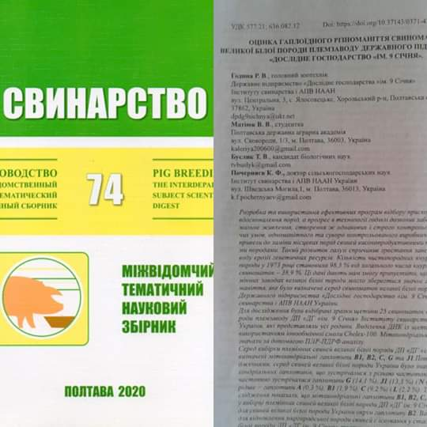

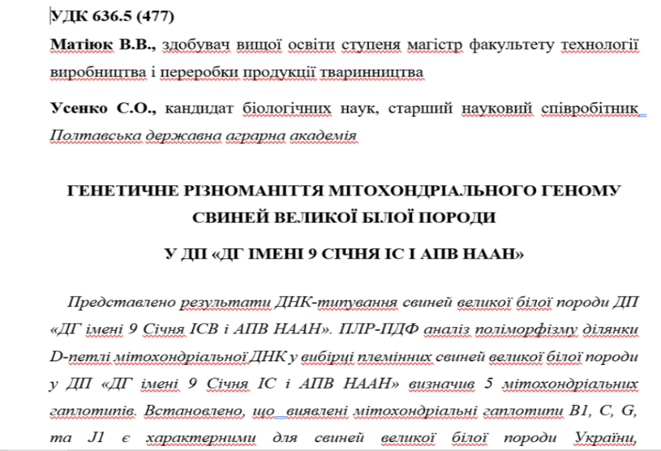

Додаток Б
Зона електрофорезу
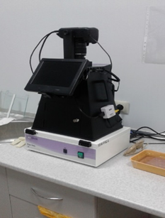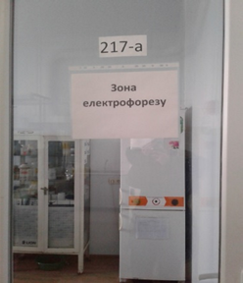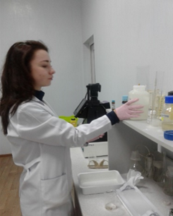

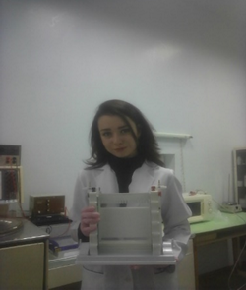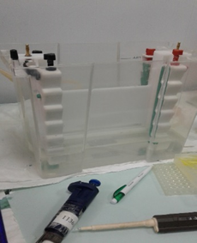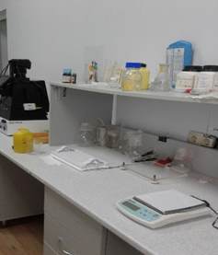
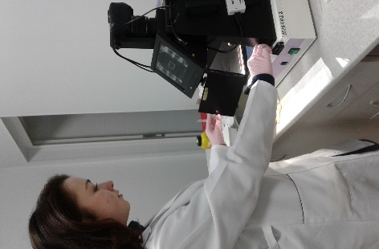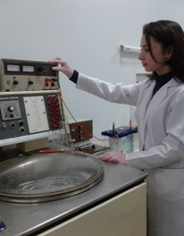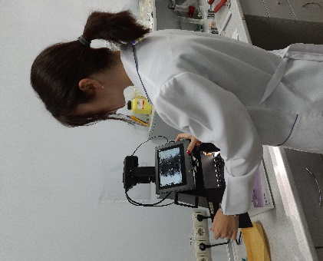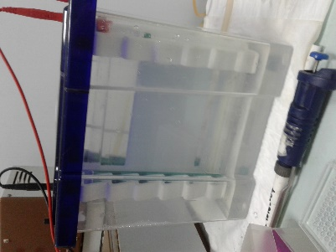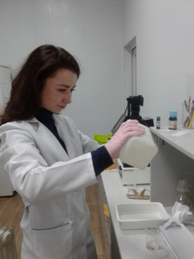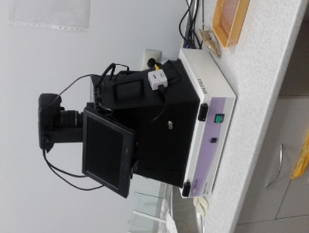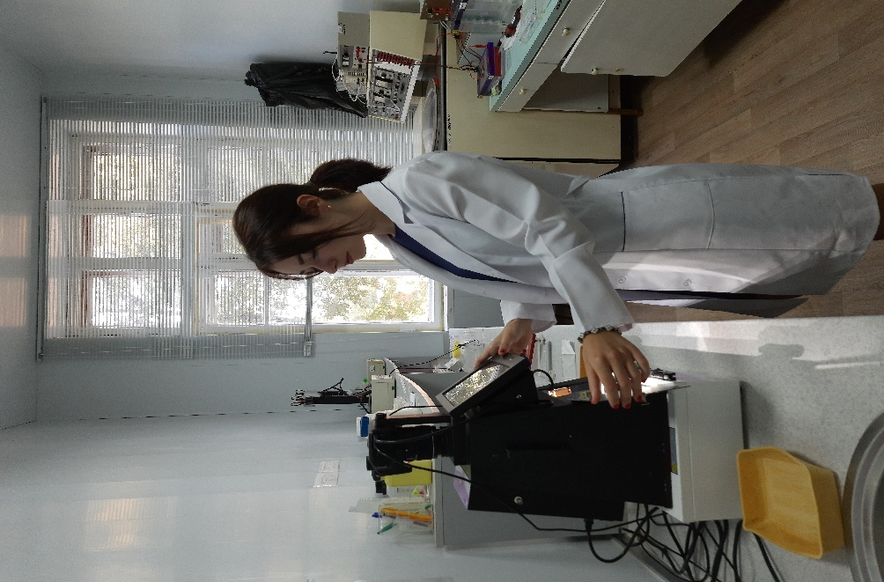
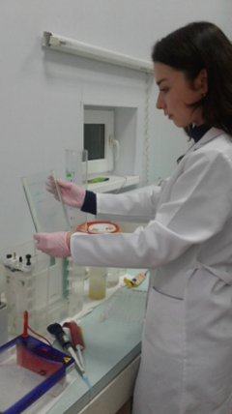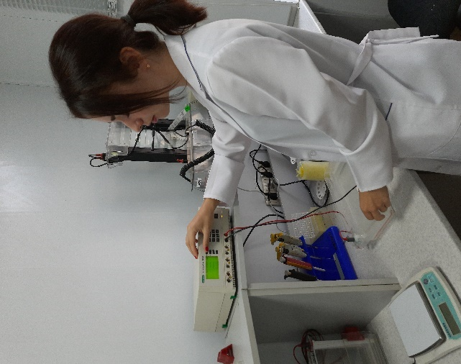
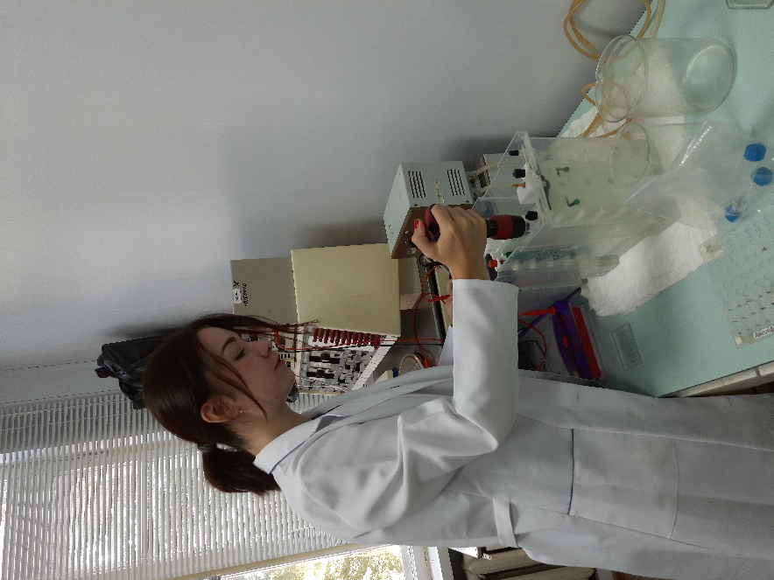

Додаток В
Зона ампліфікації
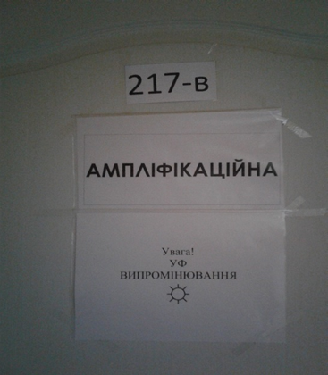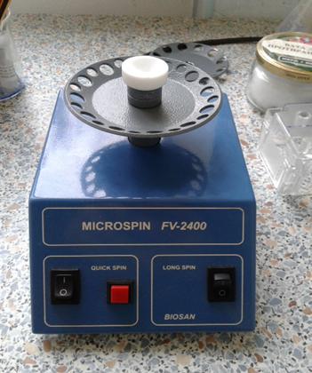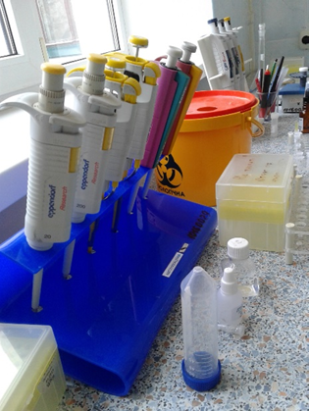
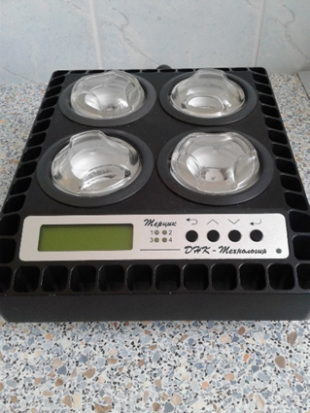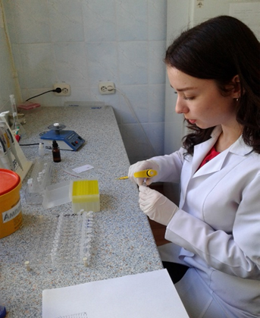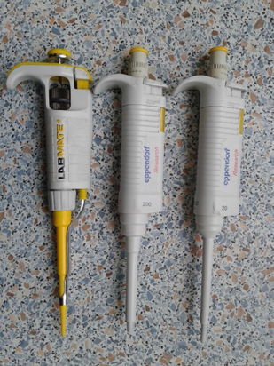
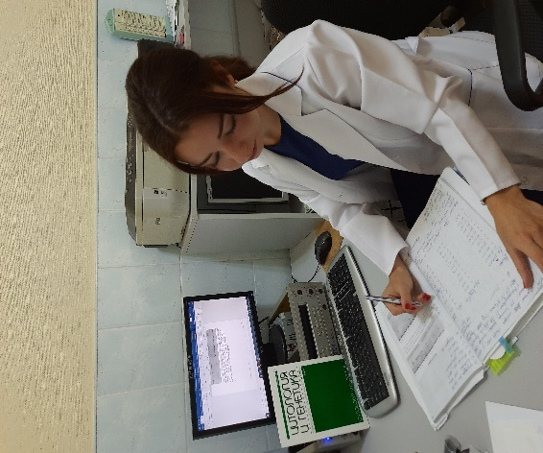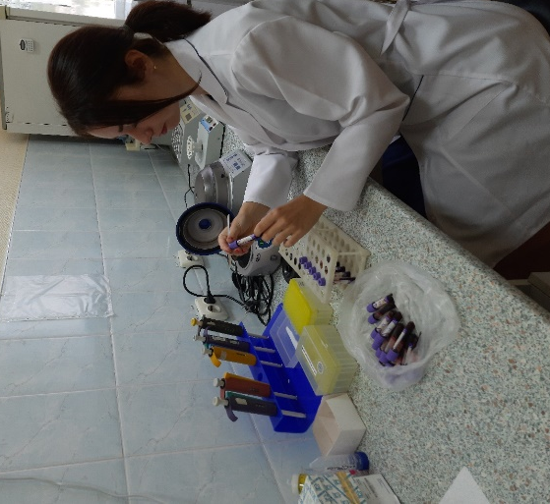
Додаток Г
Зона виділення ДНК
